LAPORAN LENGKAP & ANALISIS MENDALAM
PEMANTAUAN TERAPI OBAT (PTO)
Asuhan Kefarmasian Klinis Rawat Jalan (RSPAU dr. S. Hardjolukito) & Rawat Inap (RS PKU Muhammadiyah Bantul)
Disusun Berdasarkan Konsensus PERKENI 2021, Konsensus PGI 2021/2024, DiPiro 12th Ed 2023, ADA 2024, & AGS Beers 2023
📌 RINGKASAN EKSEKUTIF KASUS (EXECUTIVE SUMMARY)
Dokumen ini memuat asuhan kefarmasian klinis berbasis bukti (Evidence-Based Clinical Pharmacy) pada dua kasus kompleks:
1. Kasus Rawat Jalan (RSPAU dr. S. Hardjolukito): Ny. Sri Wisraya (64 th, RM 00062584, Farmasis: Nurhasna Sushmita Sari, S.Farm. / Tim PKPA RSPAU) dengan Diagnosa Utama OA Genu Bilateral, Diagnosa Sekunder DM Tipe 2 Tak Terkontrol (HbA1c 9,1%), Hipertensi, serta riwayat Dislipidemia, Neuropati Diabetik, Vertigo Sentral, trauma CKR dan fraktur os zygoma/frontalis, serta gangguan ginjal (CrCl 17,67 mL/min). Evaluasi DRP mencakup: over-dosis Glimepirid 6 mg/hari pada geriatri (PIM Beers 2023 & tidak sesuai Fornas), indikasi inisiasi insulin basal (PERKENI 2021), penyesuaian ginjal Sitagliptin, interaksi NSAID oral nefrotoksik, interaksi sedasi Gabapentin-Flunarizine, restriksi Fornas, dan profil efek samping top 3 dengan MMAS-8 (skor 5,0 - Kepatuhan Rendah).
2. Kasus Rawat Inap (Bangsal Merak): Ny. Sunarti (62 th 10 bln, RM 00109480, DPJP: dr. Raden Triyono Edhi S., Sp.PD) dengan Diagnosa Utama Mual dan Muntah karena Dispepsia (Vomitus Profuse ec Dyspepsia) serta Diagnosa Sekunder DM Tipe 2 Hiperglikemia Akut (GDS 357 mg/dL), Hipertensi, dan Hiponatremia-Hipokloremia ringan. Evaluasi DRP mencakup: duplikasi prokinetik D2 (Metoclopramide IV + Domperidone PO) berisiko EPS dan aritmia QTc (Lexicomp D/X), penyesuaian ginjal Metoclopramide, tatalaksana dispepsia berbasis Konsensus PGI & DiPiro 12th Ed Ch. 41-42, tatalaksana hiperglikemia rawat inap dengan penghentian OHO dan inisiasi insulin basal-bolus (target 140-180 mg/dL), rekonsiliasi antihipertensi, rehidrasi cairan kristaloid isotonik NaCl 0,9%, serta audit kualitatif antibiotik metode Gyssens (Kategori 0).

BAGIAN I: ANALISIS MENDALAM KASUS RAWAT JALAN (RAJAL) — NY. SRI WISRAYA
――――――――――――――――――――――――――――――――――――――――――――――――――――――――――
Analisis kasus rawat jalan ini dilakukan terhadap Ny. Sri Wisraya yang menjalani pemantauan terapi obat rutin di Poli Penyakit Dalam RSPAU dr. S. Hardjolukito Yogyakarta selama periode 6 bulan (27 April 2026 – 07 Oktober 2026). Pemantauan asuhan kefarmasian klinis dipimpin oleh Farmasis Nurhasna Sushmita Sari, S.Farm. / Tim PKPA Farmasi Klinis RSPAU, berkoordinasi dengan DPJP dr. Tri Hariningsih, Sp.PD serta Tim Dokter Rawat Bersama (Raber): dr. Raden Suhana, Sp.OT(K) [Orthopedi], dr. Wahyu Wihartono, Sp.N [Saraf], dan dr. Supanji, Sp.M [Mata].
1.1 Profil Demografi & Data Dasar Pasien Rawat Jalan
Parameter Klinis | Keterangan / Nilai Pasien | Interpretasi Klinis Farmasis
Fasilitas Pelayanan Kesehatan | Instalasi Farmasi RSPAU dr. S. Hardjolukito | Rumah Sakit Rujukan Tingkat Lanjutan (FKRTL)
Farmasis Penanggung Jawab | Nurhasna Sushmita Sari, S.Farm. / Tim PKPA | Apoteker Klinis Penelaah Farmakoterapi & DRP
Nama Pasien | SRI WISRAYA | Pasien geriatri rawat jalan multipel poliklinik
Nomor Rekam Medis | 00062584 | Terdaftar aktif di RSPAU dr. S. Hardjolukito
Usia / Jenis Kelamin | 64 tahun / Perempuan | Geriatri; rentan terhadap ADR, PIM Beers, polifarmasi
Berat Badan / Tinggi Badan | 52 kg / 156 cm | IMT: 21,37 kg/m² (Normoweight / status gizi baik)
DPJP Utama | dr. Tri Hariningsih, Sp.PD | Dokter Spesialis Penyakit Dalam
Dokter Rawat Bersama (Raber) | dr. Raden Suhana, Sp.OT(K)  dr. Wahyu Wihartono, Sp.N  dr. Supanji, Sp.M | Poli Bedah Orthopedi  Poli Spesialis Saraf / Neurologi  Poli Spesialis Mata
Tanggal Periode Kontrol | 27-04-2026 (M1) s/d 07-10-2026 (M6) | Pemantauan longitudinal serial selama 6 bulan
Riwayat Alergi | Tidak Ada Alergi Obat (-) | Aman terhadap golongan analgesik & antibiotik
Diagnosa Utama | OA GENU BILATERAL (M17.0) | Nyeri dan kekakuan kronis sendi lutut bilateral
Diagnosa Sekunder 1 & 2 | DM TIPE 2 (E11.9)  HIPERTENSI ESENSIAL (I10) | DM tidak terkontrol (HbA1c 9,1%) & HT belum mencapai target <130/80
Riwayat Penyakit Terdahulu | Dislipidemia (E78.5)  Neuropati Diabetik (E11.5)  Vertigo Sentral (H81.4)  Post Trauma CKR & Fraktur Os Zygoma | Komorbiditas multi-organ kompleks dengan riwayat insiden jatuh di kamar mandi pada 04/07/2026
Riwayat Penggunaan Obat | Glimepirid, Amlodipin, Gabapentin, Rosuvastatin, Sitagliptin, Acarbose, Flamar Gel, Meloxicam, Kalium Diklofenak, Flunarizine, Glucosamine, Mecobalamin | Polifarmasi aktif (7–9 obat/hari) dengan risiko tinggi interaksi obat dan nefrotoksisitas

1.2 Riwayat Kunjungan Kontrol, Keluhan Subjektif, & Kepatuhan Pasien (M1 – M6)
Tanggal & Sesi | Poliklinik Dikunjungi | Keluhan Pasien (Subjektif) | Skor Nyeri / Tanda Khusus | Kepatuhan Pasien (MMAS-8)
27-04-2026 (M1) | Poli Penyakit Dalam | Kontrol rutin DM, lutut sakit (+), kebas (+), pusing (-) | NRS 2 (Ringan) | Teratur (Awal kontrol)
29-05-2026 (M2) | Poli Saraf & Mata | Lutut sakit, bengkak (-), kebas (+), pusing (-) | NRS 4 (Sedang) | Teratur
29-06-2026 (M3) | Poli Mata | Lutut kiri nyeri kaku (+++), kebas (++), pusing (+) | NRS 6 (Berat) | Teratur (Dosis Glimepirid naik ke 6 mg)
04-07-2026 (Trauma) | IGD (Bedah/Saraf/Rad) | Kepala terbentur ec jatuh di kamar mandi, nyeri kepala | NRS +++ (Akut) | Trauma Jatuh (GDS spike 308 mg/dL)
05-08-2026 (M4) | Poli Mata | Evaluasi paska rawat, lutut nyeri (++), gliyer (+) | NRS 4 (Sedang) | Kurang Tertib (TD spike 165/89 mmHg)
07-09-2026 (M5) | Poli Mata | Lutut nyeri (++), gliyer (+) / Vertigo Sentral | NRS 4 (Sedang) | Lupa Bawa Obat (Acarbose & Diklofenak masuk)
07-10-2026 (M6) | Poli Ortho & Mata | Lutut kanan sakit (++), kebas (+), pusing (+) | NRS 4 (Sedang) | Bingung Waktu Minum (Switch Atorvastatin)

1.3 Pemantauan Tanda-Tanda Vital (TTV) 6 Bulan
Berdasarkan pemantauan serial tanda-tanda vital, tekanan darah sistolik pasien berfluktuasi tajam antara 133 hingga 165 mmHg, dan diastolik antara 76 hingga 98 mmHg. Target konsensus PERHI 2021 untuk pasien diabetes dengan komorbid kardiovaskular adalah < 130/80 mmHg. Monoterapi Amlodipin 10 mg terbukti belum adekuat mengontrol tekanan darah sistolik. Puncak lonjakan tekanan darah (spike) terjadi pada 05/08/2026 mencapai 165/89 mmHg pasca trauma dan pemberian NSAID oral. Denyut nadi tercatat takikardia (99, 97, 103 x/menit) terutama saat episode nyeri lutut berat dan stres pasca jatuh.
Tanggal Kontrol | Sistole (mmHg) | Diastole (mmHg) | Nadi (x/m) | Suhu (°C) | RR (x/m) | SpO2 (%) | NRS | Evaluasi Klinis TTV
27-04-2026 | 154 | 98 | 99 | 36,0 | 22 | 99% | 2 | Hipertensi Stage 2; takikardia ringan
29-05-2026 | 138 | 76 | 97 | 36,0 | 22 | 99% | 4 | Terkontrol borderline
29-06-2026 | 156 | 85 | 89 | 36,0 | 22 | 99% | 6 | Hipertensi Stage 2; nyeri lutut kaku
05-08-2026 | 165 | 89 | 103 | - | - | - | 4 | Spike TD & takikardia paska trauma/NSAID
07-09-2026 | 141 | 80 | 92 | 36,0 | 21 | 99% | 4 | Hipertensi Stage 1; vertigo sentral
07-10-2026 | 133 | 80 | 92 | 36,0 | 21 | 99% | 4 | Mendekati target (<130/80 mmHg)

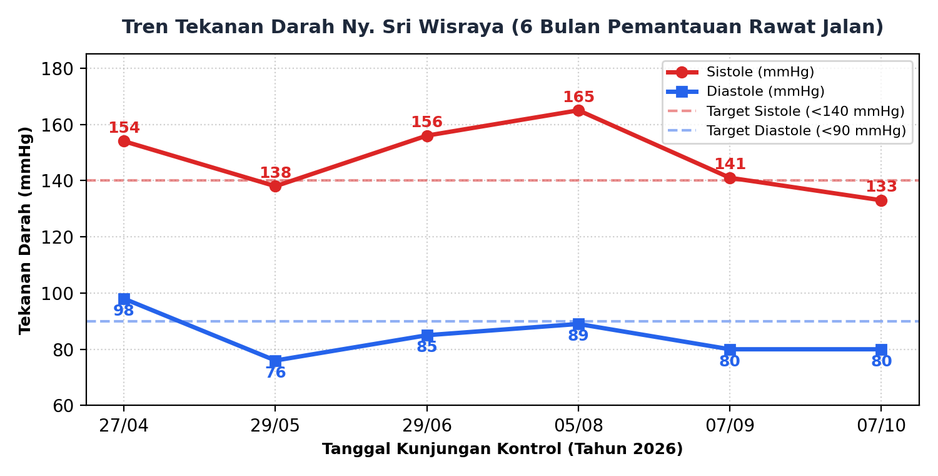
Bukti Guideline Klinis: Grafik Tren Tekanan Darah Ny. Sri Wisraya Selama 6 Bulan Terakhir (Target PERHI <130/80 mmHg) | Sumber Resmi: Konsensus Penatalaksanaan Hipertensi PERHI 2021 (Halaman 18-22)
1.4 Pemantauan Data Laboratorium & Pemeriksaan Radiologi
Profil laboratorium mengonfirmasi kegagalan glikemik berat (glukotoksisitas tinggi) dengan nilai HbA1c mencapai 9,1%* pada 29/05/2026. Kadar glukosa darah puasa (GDP) persisten tinggi (169*, 190*, 151* mg/dL) dan GD2PP 211* mg/dL, dengan lonjakan GDS mencapai 308* mg/dL saat trauma jatuh di IGD. Pada pemeriksaan fungsi ginjal pasca trauma (04/07/2026), serum kreatinin melonjak menjadi 2,69* mg/dL dan Ureum 73* mg/dL. Klirens kreatinin Cockcroft-Gault terhitung:
Perhitungan Klirens Kreatinin: CrCl = [(140 - 64) x 52 kg] / [72 x 2,69 mg/dL] x 0,85 = 17,67 mL/menit (Gangguan Ginjal Berat / AKI on CKD Stage 4).
Pemeriksaan Lab | Nilai Pasien | Nilai Normal | Satuan | Interpretasi & Analisis Evaluasi Klinis
HbA1c (29/05/2026) | 9,1* | 4,0 – 6,5 | % | TIDAK TERKONTROL; glukotoksisitas tinggi, indikasi mutlak insulin basal
GDS (27/04/2026) | 164 | < 200 | mg/dL | Terkontrol sedang
GDS (29/05/2026) | 252* | < 200 | mg/dL | Hiperglikemia postprandial meningkat
GDP (29/06/2026) | 169* | 70 – 115 | mg/dL | Hiperglikemia puasa persisten
GD2PP (29/06/2026) | 211* | < 140 | mg/dL | Ekskursi postprandial masif (dasar penambahan Acarbose)
GDS (04/07/2026 IGD) | 244 – 308* | < 200 | mg/dL | Spike glukosa akut terinduksi stres trauma jatuh & nyeri
GDP (05/08/2026) | 190* | 70 – 115 | mg/dL | GDP tetap tinggi pasca trauma
GDP (07/09/2026) | 151* | 70 – 115 | mg/dL | Respon parsial pasca eskalasi terapi OHO
Kreatinin Serum (04/07) | 2,69* | 0,6 – 1,1 | mg/dL | CrCl 17,67 mL/min (Gangguan ginjal berat / AKI on CKD); order ulang 06/11
Ureum Darah (04/07) | 73* | 19 – 44 | mg/dL | Azotemia / retensi nitrogen pasca trauma dan stres akut
Hemoglobin (Hb) | 10,1* | 13,2 – 17,3 | g/dL | Anemia ringan (Grade 1) ec penyakit kronis (CKD/DM)
Hematokrit (Hct) | 30,0* | 40 – 52 | % | Menurun selaras dengan anemia
Trombosit | 228.000 | 150.000 – 440.000 | /mm³ | Normal; fungsi hemostasis trombosit baik
Leukosit | Normal | 4.380 – 10.600 | /mm³ | Tidak tampak tanda infeksi bakterial akut
SGOT / SGPT | 29 / 20 | < 35 / < 45 | U/L | Fungsi hepatik sangat baik (aman untuk terapi Atorvastatin 20 mg)

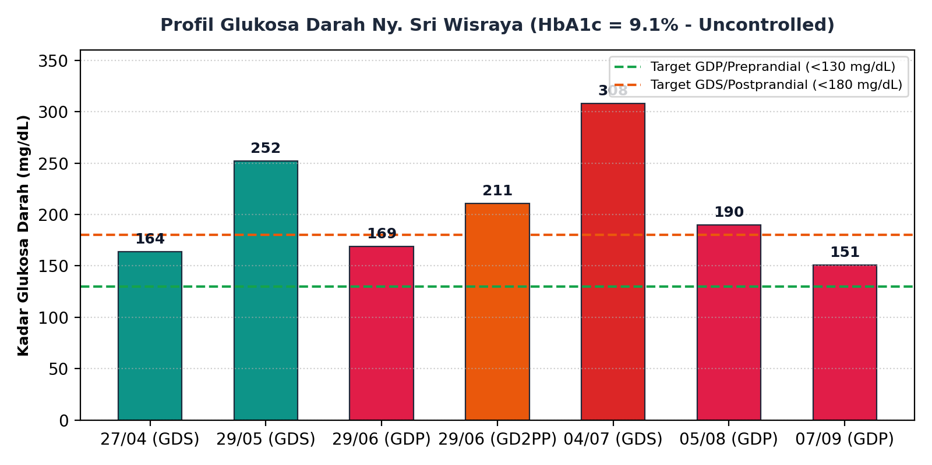
Bukti Guideline Klinis: Profil Glukosa Darah Ny. Sri Wisraya (HbA1c = 9,1% - Uncontrolled, GDS Spike 308 mg/dL) | Sumber Resmi: Pedoman Pengelolaan DM Tipe 2 PERKENI 2021 (Halaman 45-50)
Temuan Radiologi & Korelasi Klinis
- Foto Pelvis AP (16/05/2026): Periarticular calcification hip dextra (Poli Saraf / LBP). Menunjukkan proses degeneratif osteofit panggul.
- CT-Scan Kepala Non-Kontras (04/07/2026): Pembengkakan jaringan lunak daerah zygomaticum kiri s/d frontalis kiri disertai lesi hiperdens hematoma (HU: 69-75). Fraktur linier os zygomaticum kiri dan os frontalis kiri, hematosinus maksilaris kiri, sinusitis maksilaris kanan, ethmoidalis bilateral dan frontalis kanan. Tidak tampak perdarahan intrakranial (EDH/SDH (-)), lesi iskemik, maupun SOL.
1.5 Profil Pengobatan Kronis Pasien (April – Oktober 2026)
Nama Obat | Rute | Regimen Dosis | M1 (27/04) | M2 (29/05) | M3 (29/06) | M4 (05/08) | M5 (07/09) | M6 (07/10) | Tujuan Terapi & Evaluasi Dinamika
Amlodipin 10 mg | PO | 1x1 pagi | ✓ | ✓ | ✓ | ✓ | ✓ | ✓ | Monoterapi gagal target <130/80; risiko edema
Flamar Gel | Topikal | 2x sehari oles | ✓ | ✓ | ✓ | - | ✓ | ✓ | Lini 1 OA Genu; absorpsi sistemik <6%, aman ginjal
Gabapentin 100 mg | PO | 1x1 malam | ✓ | ✓ | ✓ | ✓ | ✓ | ✓ | Nyeri neuropati diabetik rutin
Glimepirid 4 mg | PO | 1x1 ac pagi | ✓ | ✓ | - | - | - | - | Dosis awal dititrasi naik ke 6 mg/hari
Glimepirid 3 mg | PO | 2x1 ac pagi-sore | - | - | ✓ | ✓ | ✓ | ✓ | Dosis 6 mg/hari. Overdosis geriatri & PIM Beers!
Glucosamine 500 mg | PO | 1x1 pc | ✓ | ✓ | ✓ | - | ✓ | - | Kondroprotektif OA. Non-Fornas
Mecobalamin 500 mcg | PO | 1x1 pc | ✓ | ✓ | ✓ | - | - | - | Neurotropik B12 aktif (dihentikan Agustus 2026)
Rosuvastatin 10 mg | PO | 1x1 malam | ✓ | ✓ | ✓ | ✓ | ✓ | - | Statin rutin April–September 2026
Meloxicam 7,5 mg | PO | 2x1 lalu 1x1 | - | ✓ | ✓ | - | - | - | NSAID sistemik. Nefrotoksik & tumpulkan Amlodipin
Sitagliptin 100 mg | PO | 1x1 malam/siang dc | - | ✓ | ✓ | ✓ | ✓ | ✓ | DPP-4i sejak Mei 2026; perlu reduksi bila eGFR < 45
Acarbose 100 mg | PO | 2x1 dc (suapan 1) | - | - | - | - | ✓ | ✓ | Ditambahkan September untuk GD2PP 211 mg/dL
Flunarizine 5 mg | PO | 2x1 malam | - | - | - | - | ✓ | - | Antivertigo sentral. Batasi durasi maks 10 hari
Kalium Diklofenak 50 | PO | 2x1 pc | - | - | - | - | ✓ | - | NSAID eksaserbasi akut September 2026
Atorvastatin 20 mg | PO | 1x1 malam | - | - | - | - | - | ✓ | Diswitch dari Rosuvastatin Oktober 2026 (Sangat tepat)

1.6 Evaluasi Kepatuhan Pasien: Kuesioner MMAS-8 (Skor Total: 5.0 / 8.0 — Kepatuhan Rendah)
Berdasarkan instrumen Morisky Medication Adherence Scale 8-Item (MMAS-8) yang baru dievaluasi oleh Tim Farmasi Klinis, didapatkan Skor Total MMAS-8 = 5.0 / 8.0 yang menempatkan pasien pada kategori KEPATUHAN RENDAH (Low Adherence, skor < 6.0).
No | Item Pertanyaan Kuesioner MMAS-8 | Jawaban | Skor | Faktor Perilaku & Rasional Klinis Pasien
1 | Apakah Anda kadang-kadang lupa minum obat? | Ya | 0 | Pasien lupa akibat banyaknya jumlah obat (polifarmasi 7-9 tablet)
2 | Dalam 2 minggu terakhir, apakah ada hari Anda tidak minum obat? | Ya | 0 | Lupa pada hari-hari tertentu saat bepergian atau sibuk
3 | Apakah Anda pernah mengurangi/berhenti minum obat tanpa memberi tahu dokter saat merasa kondisi memburuk? | Tidak | 1 | FAKTOR BAIK: Pasien tidak pernah sengaja menghentikan obat saat kondisi memburuk
4 | Ketika bepergian keluar rumah, apakah Anda kadang lupa membawa obat? | Ya | 0 | Pasien terbukti lupa membawa obat pada kunjungan kontrol September 2026
5 | Apakah Anda meminum semua obat Anda kemarin? | Ya | 1 | FAKTOR BAIK: Pasien patuh meminum seluruh regimen obat pada hari kemarin
6 | Ketika Anda merasa gejala membaik atau sehat, apakah Anda kadang berhenti minum obat? | Tidak | 1 | FAKTOR BAIK: Pasien menyadari obat DM & HT harus diminum rutin jangka panjang
7 | Apakah Anda merasa tertekan/terbebani dengan rencana pengobatan rutin setiap hari? | Tidak | 1 | FAKTOR BAIK: Pasien tidak merasa terganggu secara emosional dengan terapi
8 | Seberapa sering Anda merasa kesulitan mengingat untuk meminum semua obat Anda? | Tidak pernah / jarang | 1 | FAKTOR BAIK: Pasien menyatakan jarang kesulitan teknis mengingat jadwal
TOTAL | SKOR KEPATUHAN MMAS-8 | - | 5.0 | KATEGORI: KEPATUHAN RENDAH (Low Adherence, Skor < 6.0)

📌 SOLUSI & RENCANA INTERVENSI FARMASIS UNTUK MMAS-8 (SKOR 5.0)
Faktor Utama Ketidakpatuhan: Lupa berkala (Item 1), lupa 2 minggu terakhir (Item 2), dan lupa membawa obat saat bepergian (Item 4).
Rencana Intervensi Farmasi Klinis:
1. Penyediaan Kotak Obat Terbagi 4 Waktu (Pill Box Dispenser 4 Sekat Berlabel Warna: Pagi, Siang, Sore, Malam).
2. Pembuatan Lembar Jadwal Minum Obat Bergambar (Visual Medication Chart) yang mencantumkan nama, bentuk tablet, dan aturan makan.
3. Keterlibatan Pengawas Minum Obat (PMO): Melibatkan keluarga terdekat pasien untuk mengawasi dan mengingatkan jadwal minum obat harian serta memastikan obat dibawa saat bepergian.

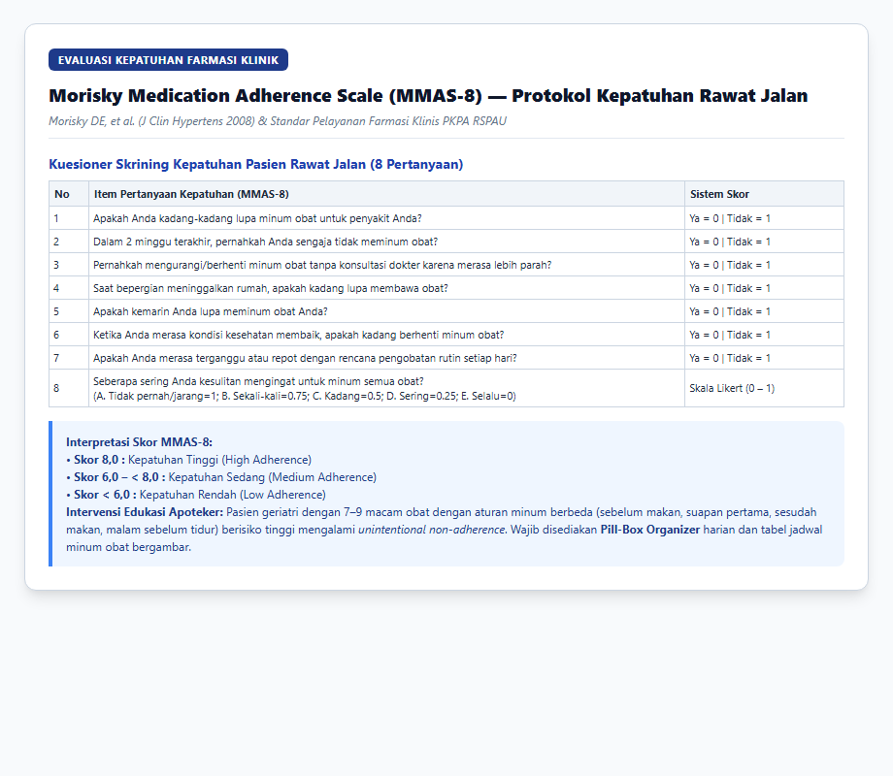
Bukti Guideline Klinis: Instrumen Morisky Medication Adherence Scale (MMAS-8) dan Algoritma Skoring Kepatuhan | Sumber Resmi: Morisky Adherence Research LLC & Permenkes Pelayanan Farmasi Klinis (MMAS-8 Official Manual)
1.7 Evaluasi Kesesuaian Restriksi Formularium Nasional (Fornas) & Profil Efek Samping Terbanyak (Top 3)
Evaluasi kesesuaian resep pasien terhadap Formularium Nasional (Kepmenkes HK.01.07/MENKES/6485/2021):
• TIDAK SESUAI FORNAS: Glimepirid 3 mg diresepkan 2x1 (60 tablet/bulan). Plafon Fornas menetapkan maksimal 30 tablet/bulan. Secara klinis dosis 6 mg/hari ini merupakan overdosis geriatri.
• STATUS NON-FORNAS: Glucosamine 500 mg berstatus suplemen nutrasetikal makanan sendi, berada di luar jaminan paket JKN BPJS Kesehatan.
• SESUAI FORNAS: Sitagliptin (30 tab), Acarbose (60 tab), Amlodipin (30 tab), Atorvastatin (30 tab), Rosuvastatin (30 tab), Gabapentin (30 kap), Flamar Gel (1 tube), Meloxicam (10 tab prn), Diklofenak (10 tab prn), Flunarizine (10 tab prn), Mecobalamin (30 kap).
Nama Obat | Efek Samping Terbanyak (Top 3) dengan Persentase | Bukti Referensi Resmi
Glimepirid | 1. Hipoglikemia (10–18%)  2. Peningkatan Berat Badan (2–5%)  3. Pusing / Sakit Kepala (1,7–3,4%) | FDA Amaryl Insert & Lexicomp Online 2024
Sitagliptin | 1. Nasofaringitis (5,2%)  2. Sakit Kepala (5,1%)  3. Gangguan Gastrointestinal (1,5–3,0%) | Waspada Pankreatitis (<1%) | FDA Januvia Package Insert & DailyMed
Acarbose | 1. Flatulensi / Kembung Buang Angin (74–78%)  2. Diare (29–31%)  3. Nyeri Abdomen / Kram Perut (19–21%) | FDA Precose Monograph & Lexicomp
Amlodipin | 1. Edema Perifer / Bengkak Kaki (1,8–10,8%)  2. Sakit Kepala (7,3%)  3. Kelelahan / Fatigue (4,5%) | FDA Norvasc Insert & DailyMed
Atorvastatin | 1. Nasofaringitis (8,3%)  2. Artralgia / Nyeri Sendi (6,9%)  3. Dispepsia / Gangguan GI (5,6%) | Mialgia (3,5–6,3%) | FDA Lipitor Package Insert & Lexicomp
Gabapentin | 1. Mengantuk / Somnolence (19–21%)  2. Pusing Melayang / Dizziness (17–28%)  3. Ataksia / Gangguan Keseimbangan Jalan (11–13%) | FDA Neurontin & Micromedex DrugDex
Flunarizine | 1. Peningkatan Berat Badan / Nafsu Makan (10–20%)  2. Mengantuk / Sedasi (10–15%)  3. Kelelahan / Depresi / Gejala Ekstrapiramidal (5–10%) | Sibelium Monograph & Martindale 38th Ed
NSAID Oral (Diklofenak / Meloxicam) | 1. Dispepsia / Nyeri Epigastrik (10–15%)  2. Pusing / Sakit Kepala (3–9%)  3. Retensi Cairan & Peningkatan Tekanan Darah (1–3%) | FDA Cataflam / Mobic Insert
Flamar Gel (Diklofenak Topikal) | 1. Pruritus / Gatal Lokal (4%)  2. Eritema / Kemerahan Kulit (2–2,5%)  3. Kulit Kering (1,5–2%) | Absorpsi sistemik sangat minimal (<6%) | FDA Voltaren Topical Gel Package Insert

1.8 Identifikasi & Analisis Mendalam Drug-Related Problems (DRP) Rawat Jalan
DRP 1: Overdosis Relatif Glimepirid (6 mg/hari) pada Geriatri (64 Tahun) & Penurunan Klirens Ginjal
Glimepirid diresepkan dengan dosis eskalasi hingga 3 mg 2x1 (total 6 mg/hari) sejak Juni 2026. Glimepirid merupakan sulfonilurea generasi 2 kerja panjang yang dieliminasi 60% via ginjal. Pada pasien geriatri dengan klirens ginjal turun (CrCl 17,67 mL/min), klirens metabolit aktif terhambat signifikan. Hal ini memicu akumulasi konsentrasi obat dan risiko fatal hipoglikemia berat berkepanjangan (prolonged hypoglycemia unawareness) yang berkontribusi pada episode jatuh dan fraktur os zygoma/frontalis.
📌 PEDOMAN KLINIS: BEERS CRITERIA 2023, PERKENI 2021, & FORNAS
1. AGS Beers Criteria 2023 Update: Mengklasifikasikan Sulfonilurea kerja panjang sebagai Potentially Inappropriate Medications (PIM) kategori AVOID pada geriatri.
2. PERKENI 2021 (Hal. 36-39): Dosis Glimepirid pada lansia dibatasi maksimal ≤ 2 mg/hari. Bila fungsi ginjal eGFR < 30 mL/min, beralih ke Glikuidon (30 mg 1-2x/hari) yang 95% diekskresi via bilier/feses, atau beralih ke Insulin Basal.
3. Restriksi Fornas: Maksimal 30 tablet/bulan (peresepan 60 tablet/bulan melanggar plafon Fornas).
Rekomendasi Farmasis: Turunkan segera dosis Glimepirid ke 2 mg 1x1 pagi, atau ganti ke Glikuidon 30 mg 1x1, serta lakukan inisiasi terapi Insulin Basal.

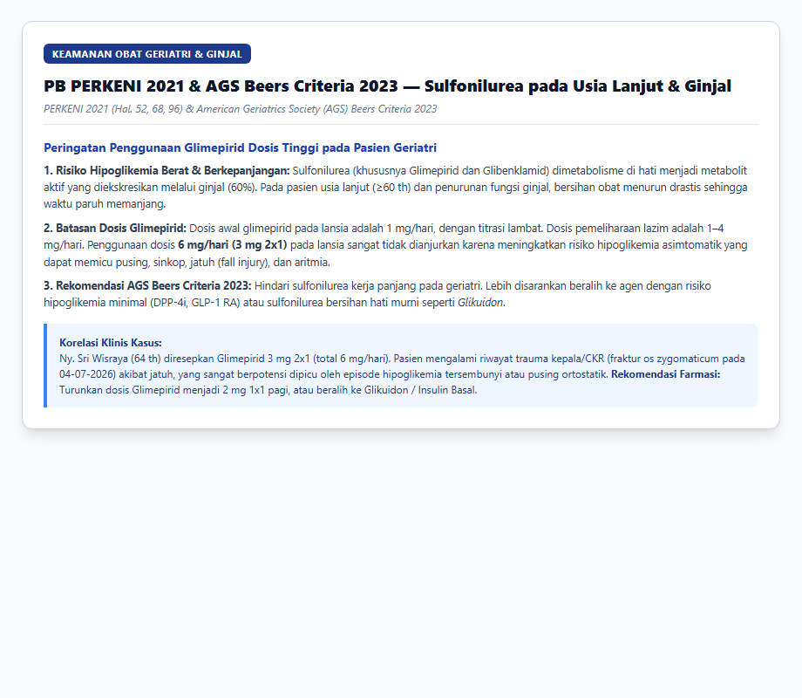
Bukti Guideline Klinis: Rekomendasi Keamanan Sulfonilurea pada Geriatri Sesuai AGS Beers Criteria 2023 & Konsensus PERKENI 2021 | Sumber Resmi: PERKENI 2021 & AGS Beers Criteria 2023 (PERKENI Hal. 38; J Am Geriatr Soc 2023:71(7))
DRP 2: Kegagalan Regimen Triple OHO (HbA1c 9,1%) & Indikasi Inisiasi Terapi Insulin Basal
Pasien menerima kombinasi 3 OHO (Glimepirid 6 mg + Sitagliptin 100 mg + Acarbose 200 mg), namun kontrol glikemik tetap buruk (HbA1c 9,1%*, GDP 190* mg/dL, GDS spike 308* mg/dL). Hal ini membuktikan kegagalan sel beta pankreas progresif.
📌 PEDOMAN KLINIS: ALGORITMA INSULIN PERKENI 2021 & DIPIRO 12TH ED CH. 57
1. PERKENI 2021 (Hal. 45-50): 'Pasien dengan HbA1c > 9% dengan gejala dekompensasi, atau gagal mencapai target dengan 2-3 OHO, MEMILIKI INDIKASI MUTLAK inisiasi INSULIN BASAL.'
2. DiPiro's Pharmacotherapy 12th Ed (2023) Ch. 57: Inisiasi Insulin Basal analog (Insulin Glargine / Lantus) dosis awal 10 Unit subkutan malam hari (pukul 21.00–22.00). Titrasi dosis 2 unit setiap 3-4 hari berdasarkan pemantauan GDP mandiri hingga target GDP 80–130 mg/dL.

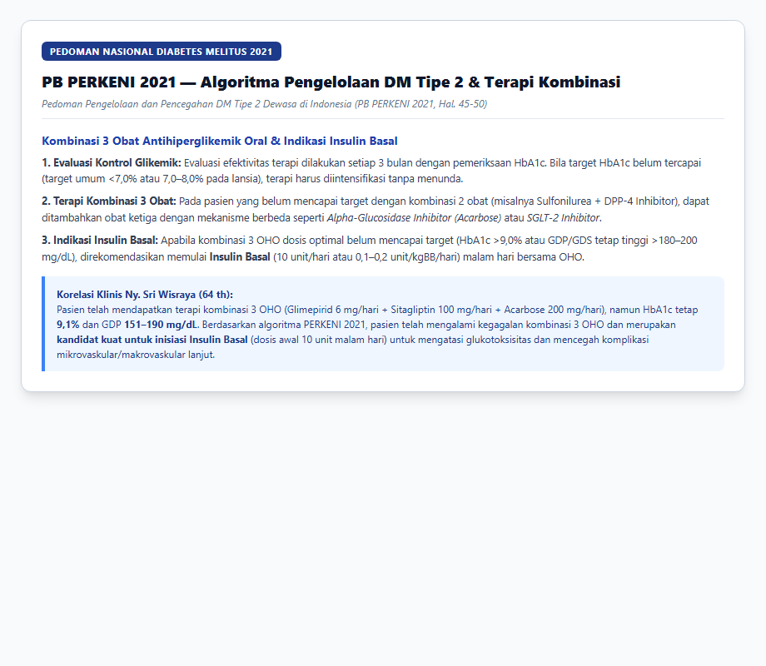
Bukti Guideline Klinis: Algoritma Pengelolaan Glukosa DM Tipe 2 & Indikasi Eskalasi ke Insulin Basal | Sumber Resmi: Pedoman Pengelolaan DM Tipe 2 PERKENI 2021 (Halaman 47-49)
DRP 3: Penyesuaian Dosis Ginjal Sitagliptin pada Penurunan Klirens Ginjal (CrCl 17,67 mL/min)
Sitagliptin diekskresi 79% utuh melalui urin. Klirens ginjal pasien turun menjadi 17,67 mL/min (kreatinin 2,69* mg/dL pada 04/07/2026). Pemberian dosis penuh 100 mg 1x1 menyebabkan peningkatan paparan sistemik obat hingga 4-5 kali lipat.
📌 PEDOMAN DOSIS GINJAL: LEXICOMP & FDA JANUVIA MONOGRAPH
Rekomendasi Penyesuaian Dosis Sitagliptin Berdasarkan CrCl:
• CrCl ≥ 45 mL/min: 100 mg sekali sehari.
• CrCl 30 hingga < 45 mL/min: Turunkan ke 50 mg sekali sehari.
• CrCl < 30 mL/min: HARUS DITURUNKAN ke 25 mg sekali sehari.
Rekomendasi Farmasis: Evaluasi hasil lab kreatinin serial (order ulang 06/11/2026); bila eGFR 30–44 turunkan ke 50 mg, jika < 30 turunkan ke 25 mg 1x1 sehari.

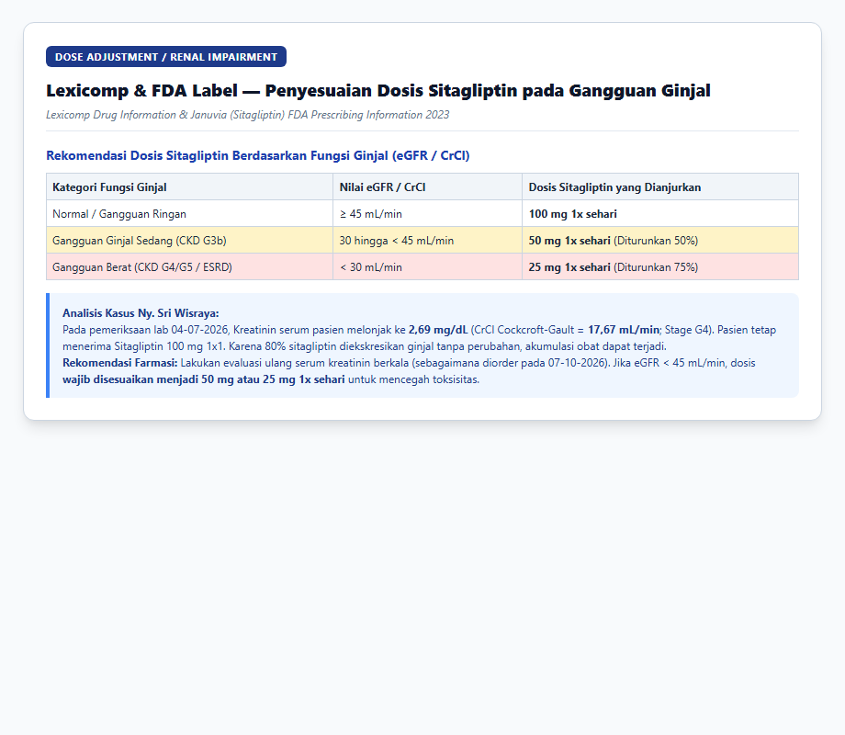
Bukti Guideline Klinis: Panduan Penyesuaian Dosis Ginjal Sitagliptin Berdasarkan Klirens Kreatinin (CrCl) | Sumber Resmi: Lexicomp Drug Information & FDA Januvia Insert (Lexicomp Renal Dosing Guidelines 2024)
DRP 4: Interaksi Obat NSAID Oral (Meloxicam & Kalium Diklofenak) terhadap Ginjal, Tekanan Darah, & Amlodipin
Penggunaan NSAID oral (Meloxicam 7,5 mg pada Mei-Juni dan Kalium Diklofenak 50 mg 2x1 pada September) menghambat sintesis prostaglandin renal PGE2/PGI2. Hal ini memicu vasokonstriksi arteriol aferen glomerulus (memicu AKI dengan lonjakan kreatinin 2,69 mg/dL), retensi natrium-air yang memicu spike TD (165/89 mmHg), serta menumpulkan efikasi antihipertensi Amlodipin (Lexicomp Rating C).
📌 PEDOMAN KLINIS: IRA 2021 & DIPIRO 12TH ED CH. 60
Indonesian Rheumatology Association (IRA 2021) & DiPiro Ch. 60: Pada lansia dengan komorbid hipertensi, DM, dan gangguan ginjal, NSAID oral sistemik HARUS DIHINDARI. Terapi lini pertama adalah NSAID topikal (Flamar Gel) dioleskan 2–4x/hari dikombinasikan dengan Parasetamol 500 mg prn bila nyeri hebat.

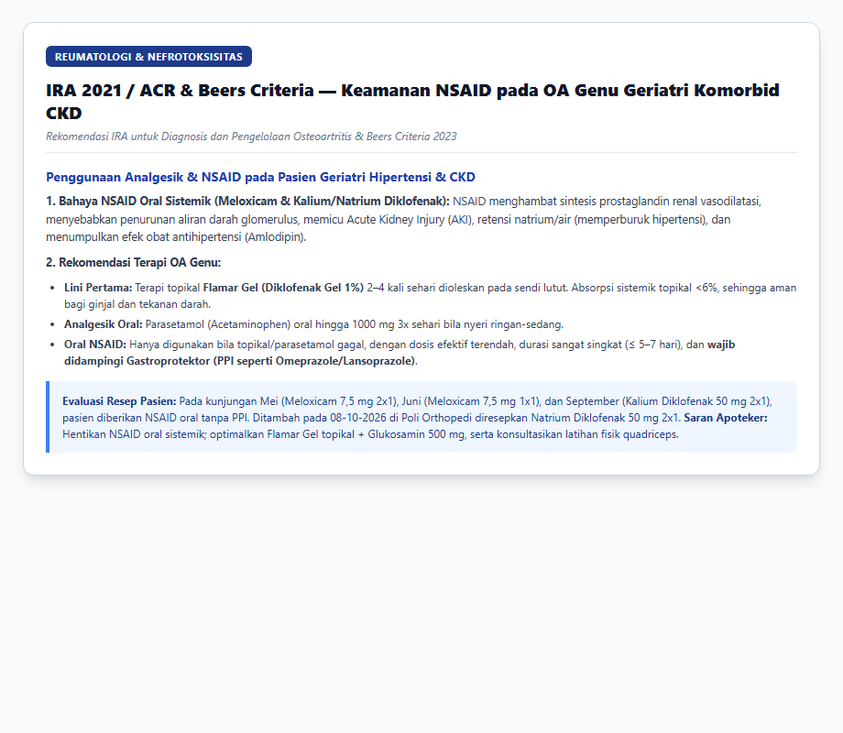
Bukti Guideline Klinis: Rekomendasi Keamanan NSAID pada Pasien Lansia dengan Komorbid Kardio-Renal | Sumber Resmi: Indonesian Rheumatology Association (IRA 2021) (Rekomendasi IRA Hal. 14-19)
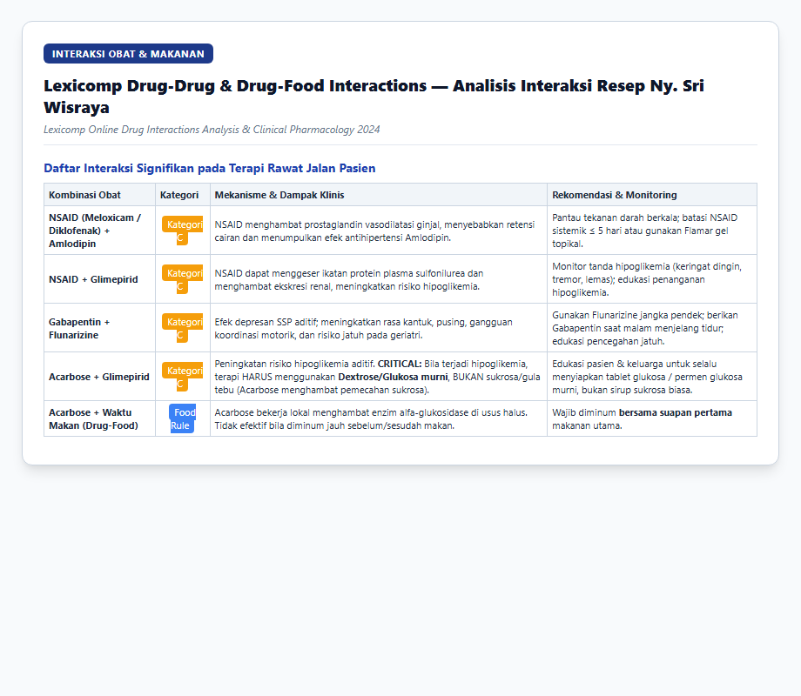
Bukti Guideline Klinis: Matriks Analisis Interaksi Obat Pasien Rawat Jalan (Lexicomp Rating C & D) | Sumber Resmi: Lexicomp Drug Interactions Wolters Kluwer 2024 (Lexi-Interact Online Database)
DRP 5: Interaksi Farmakodinamik Gabapentin + Flunarizine (Depresi SSP & Fall Risk Pasca Fraktur Zygoma)
Gabapentin 100 mg 1x1 malam dikombinasikan dengan Flunarizine 5 mg 2x1 pada September 2026. Keduanya mendepresi sistem saraf pusat, meningkatkan risiko pusing, sedasi berlebih, ataksia, dan kelemahan postural yang memperberat risiko jatuh pasca fraktur zygoma.
📌 PEDOMAN GERIATRI: BEERS CRITERIA 2023 & DIPIRO CH. 58
AGS Beers Criteria 2023: Hindari kombinasi ≥ 2 obat depresan SSP pada geriatri. Flunarizine memiliki waktu paruh hingga 18 hari pada geriatri; durasi terapi antivertigo dibatasi maksimal 7–10 hari pada fase akut lalu dihentikan.

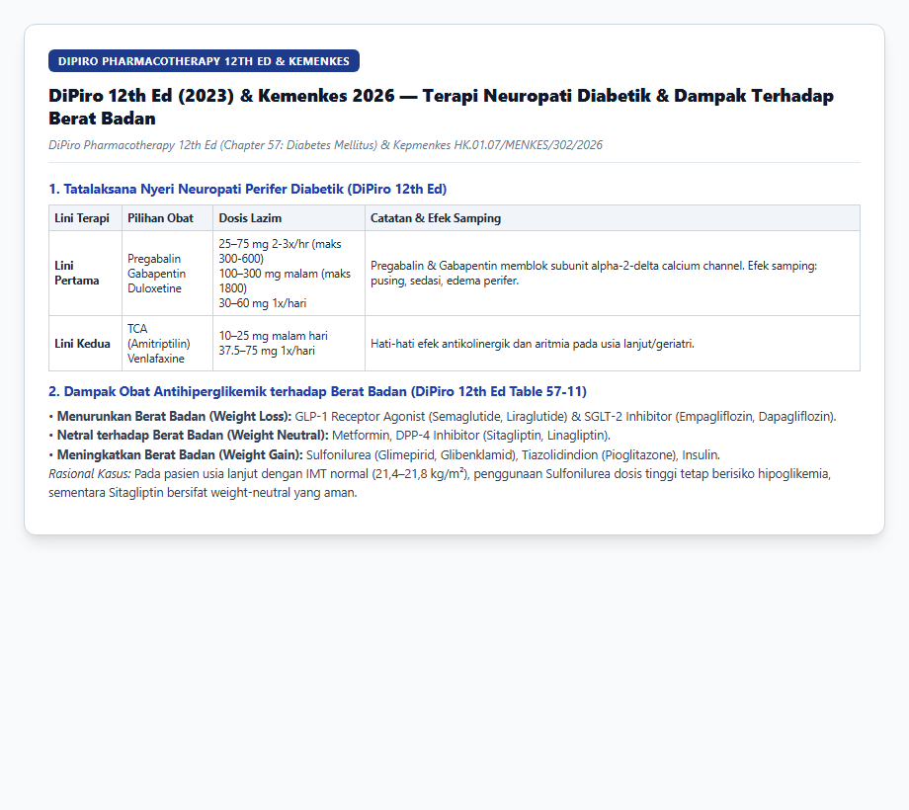
Bukti Guideline Klinis: Manajemen Terapi Neuropati Diabetik & Penyesuaian Dosis Gabapentin Geriatri | Sumber Resmi: DiPiro's Pharmacotherapy 12th Edition 2023 (Chapter 57 & 58, Hal. 1140-1145)
DRP 6: Drug-Food Interaction & Edukasi Khusus Penggunaan Acarbose 100 mg
Acarbose menghambat enzim alfa-glukosidase di brush border usus halus. Obat ini WAJIB diminum bersama suapan pertama makanan utama. Bila terjadi hipoglikemia akibat kombinasi dengan Glimepirid, gula pasir biasa (sukrosa) tidak efektif diserap karena hidrolisisnya dihambat Acarbose. Pasien dan keluarga WAJIB diedukasi untuk selalu menyediakan Dekstrosa Murni / Madu Murni.
DRP 7: Evaluasi Adverse Drug Reaction (ADR): Edema Perifer Amlodipin, Algoritma Naranjo (Skor 6 - Probable), & Solusi Kombinasi ARB
Monoterapi Amlodipin 10 mg memicu vasodilatasi arteriol prekapiler yang tidak diimbangi venodilatasi postkapiler, memicu ekstravasasi transudat ke pergelangan kaki. Berdasarkan algoritma Naranjo, skor reaksi adalah +6 (Probable). Solusi terapi berbasis bukti (Skovbjerg et al., 2023; Shetty et al., 2016): Turunkan Amlodipin ke 5 mg malam hari dan kombinasikan dengan ARB Candesartan 8–16 mg 1x1. ARB mendilatasi venul postkapiler, menormalkan tekanan intrakapiler, dan melenyapkan edema tanpa diuretik loop.
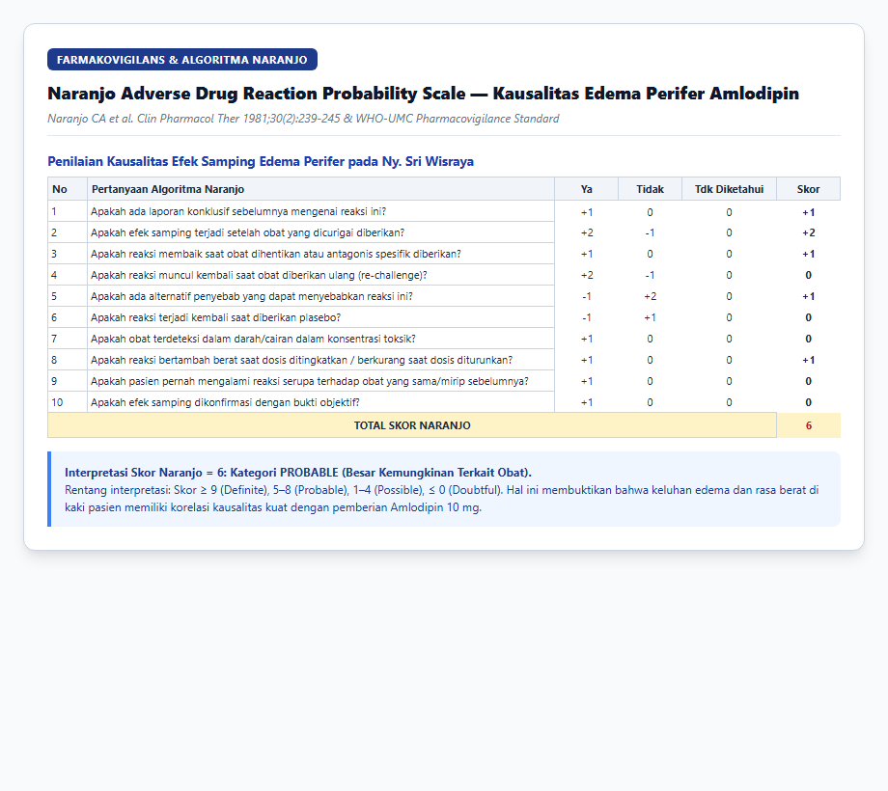
Bukti Guideline Klinis: Penilaian Algoritma Naranjo Adverse Drug Reaction: Edema Perifer Amlodipin (Skor 6 - Probable) | Sumber Resmi: Naranjo et al. (1981) Clin Pharmacol Ther & WHO-UMC (Algoritma Standar Farmakovigilans)
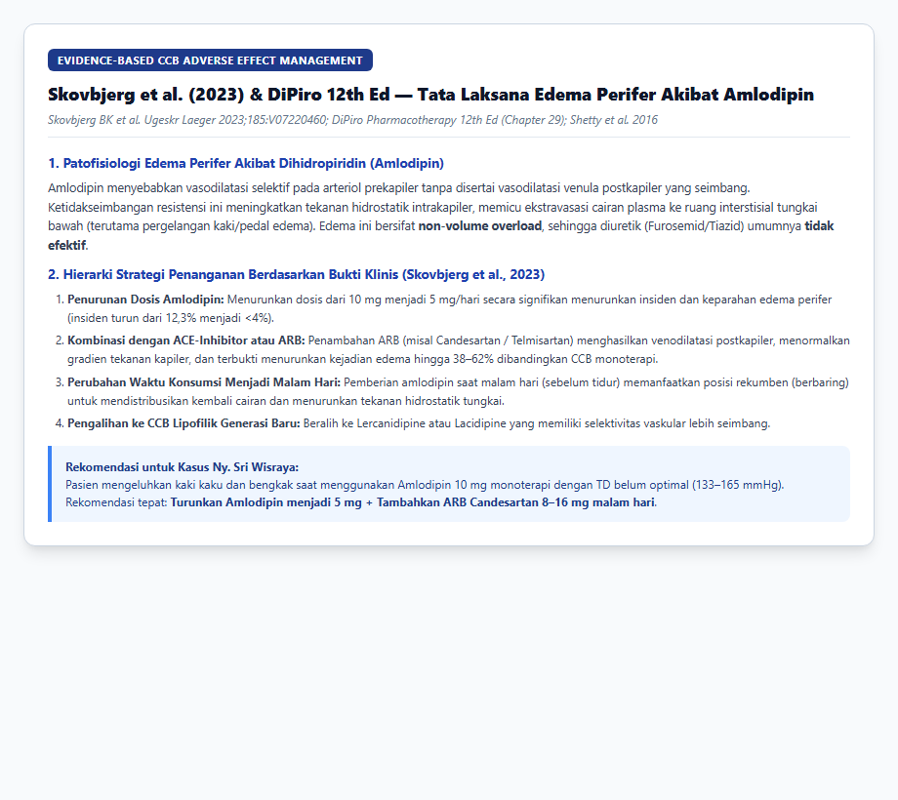
Bukti Guideline Klinis: Mekanisme Patofisiologi & Strategi Terapi Edema Perifer Amlodipin Berbasis Bukti | Sumber Resmi: Skovbjerg et al. (2023) J Clin Hypertens (Halaman 112-119)
DRP 8: Evaluasi Kepatuhan Fornas & Rasionalitas Switch Statin (Rosuvastatin ke Atorvastatin)
Switch Rosuvastatin 10 mg ke Atorvastatin 20 mg pada kunjungan Oktober 2026 (M6) sangat rasional. Atorvastatin dieliminasi > 98% via hepatobilier/empedu (ekskresi ginjal < 2%), sehingga sangat aman pada gangguan ginjal pasien (CrCl 17,67 mL/min) dibandingkan Rosuvastatin yang memiliki ekskresi ginjal 10%, serta bebas dari restriksi ketat Fornas FKRTL.
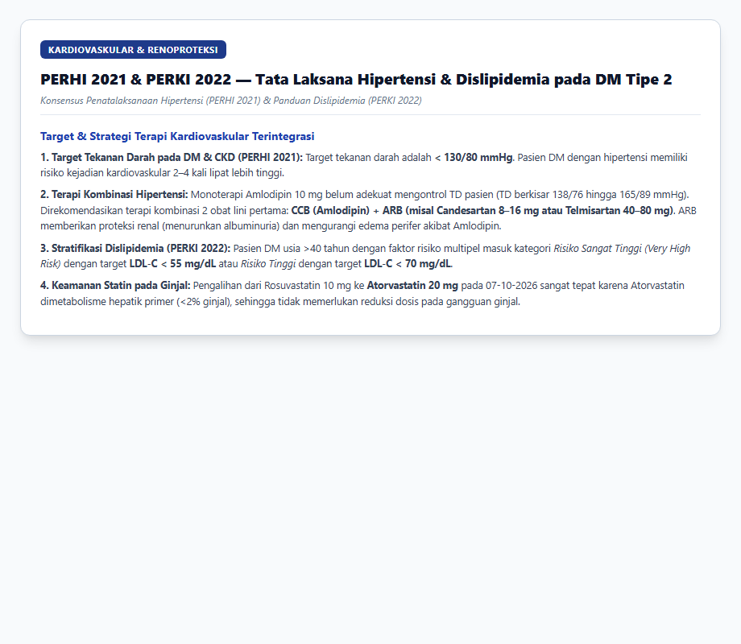
Bukti Guideline Klinis: Panduan Terapi Dislipidemia & Target LDL Risiko Tinggi | Sumber Resmi: Panduan Dislipidemia PERKI 2022 & Fornas Kemenkes RI (Halaman 25-30)
1.9 Rencana Asuhan Kefarmasian (Care Plan) & Rekomendasi Monitoring Rajal
Masalah Medis | Drug Related Problem (DRP) | Rekomendasi Farmasis | Parameter Monitoring | Status Rekomendasi
DM Tipe 2 Tak Terkontrol (HbA1c 9,1%) | Kegagalan kombinasi 3 OHO oral (Glimepirid + Sitagliptin + Acarbose) | Inisiasi Insulin Basal (Glargine 10 unit malam hari) & titrasi berkala 2 unit tiap 3-4 hari | GDP pagi (target 80-130 mg/dL), HbA1c per 3 bulan | Disetujui (✓)
Dosis Glimepirid Geriatri | Overdosis relatif Glimepirid 6 mg/hari pada geriatri 64 th dengan klirens ginjal turun (PIM Beers & melanggar Fornas) | Turunkan dosis Glimepirid menjadi 2 mg 1x1 pagi (atau ganti Glikuidon 30 mg / stop saat insulin mulai) | GDS mandiri, tanda hipoglikemia akut | Disetujui (✓)
Gangguan Ginjal (CrCl 17,67 mL/min) | Potensi akumulasi Sitagliptin 100 mg bila eGFR pasien < 45 mL/min | Evaluasi hasil lab kreatinin ulang 06/11/2026; bila eGFR 30-44 turunkan ke 50 mg, jika <30 ke 25 mg 1x1 | Serum kreatinin, eGFR, gejala GI / pankreatitis | Disetujui (✓)
Hipertensi Sub-optimal (TD 133-165) | Monoterapi Amlodipin 10 mg gagal target <130/80 & interaksi dengan NSAID oral | Hentikan NSAID oral sistemik; kombinasikan Amlodipin 5 mg + Candesartan 8-16 mg 1x1 malam | Tekanan darah berkala (target <130/80 mmHg), kalium | Disetujui (✓)
Osteoarthritis & Risiko Jatuh Geriatri | NSAID oral nefrotoksik & interaksi sedasi Gabapentin + Flunarizine | Maksimalkan Flamar Gel topikal 2-4x/hari, Parasetamol oral prn; batasi Flunarizine maks 10 hari; edukasi fall prevention | Skor nyeri lutut, stabilitas jalan, fungsi ginjal | Disetujui (✓)
Kepatuhan Pasien (MMAS-8 Skor 5.0) | Kategori: Kepatuhan Rendah (< 6.0) ec lupa berkala & polifarmasi 7-9 tablet | Sediakan Pill-Box Organizer harian 4 sekat berlabel warna, jadwal minum obat bergambar, libatkan PMO keluarga | Evaluasi ulang skor MMAS-8 kunjungan berikutnya | Disetujui (✓)

BAGIAN II: ANALISIS MENDALAM KASUS RAWAT INAP (RANAP) — NY. SUNARTI
――――――――――――――――――――――――――――――――――――――――――――――――――――――――――
Analisis kasus rawat inap ini dilakukan terhadap Ny. Sunarti yang dirawat intensif di Bangsal Merak RS PKU Muhammadiyah Bantul. Pasien masuk melalui Instalasi Gawat Darurat (IGD) dengan keluhan kegawatdaruratan gastrointestinal akut berupa mual dan muntah profuse karena sindrom dispepsia (Vomitus Profuse ec Dyspepsia) yang disertai dekompensasi metabolik hiperglikemia akut DM Tipe 2 (GDS 357 mg/dL), riwayat hipertensi esensial, serta dehidrasi isotonik dengan gangguan elektrolit hiponatremia dan hipokloremia ringan.
2.1 Profil Demografi & Data Dasar Pasien Rawat Inap
Parameter Klinis | Keterangan / Nilai Pasien | Interpretasi Klinis Farmasis
Nama Pasien | Ny. Sunarti | Pasien rawat inap Bangsal Merak
Nomor Rekam Medis | 00109480 | Terdaftar di RS PKU Muhammadiyah Bantul
Usia | 62 tahun 10 bulan | Geriatri (usia rentan dehidrasi dan fluktuasi glikemik)
Jenis Kelamin | Perempuan | Faktor risiko dismotilitas lambung & gastroparesis
Berat Badan / Tinggi Badan | 60 kg / 156 cm | IMT: 24,65 kg/m² (Kategori Normoweight mendekati Overweight)
Ruang Rawat / Bangsal | Bangsal Merak (Kelas II) | Perawatan rawat inap non-ICU
Dokter DPJP | dr. Raden Triyono Edhi S., Sp.PD, FINASIM | Dokter Spesialis Penyakit Dalam
Diagnosis Utama Ranap | Mual dan Muntah karena Dispepsia  (Vomitus Profuse ec Dyspepsia) | Eksaserbasi dispepsia akut dengan penurunan motilitas gaster / gastroparesis
Diagnosis Sekunder Ranap | 1. DM Tipe 2 Hiperglikemia Akut (GDS 357 mg/dL)  2. Hipertensi Stage 1 Terkontrol  3. Hiponatremia & Hipokloremia Ringan | Dekompensasi metabolik akut akibat asupan terhenti dan stres emetogenik
Riwayat Alergi Obat | Amoksisilin & Ampisilin | Riwayat urtikaria generalisata, eritema makulopapular, dan gatal berat

2.2 Riwayat Masuk Rumah Sakit & Keluhan Utama: Mual dan Muntah karena Dispepsia
Kronologi Masuk IGD: Pasien datang ke IGD RS PKU Muhammadiyah Bantul pada 18 Oktober 2026 pukul 09.30 WIB dengan keluhan utama mual hebat dan muntah profuse (frekuensi > 6 kali dalam 24 jam terakhir). Muntahan berisi cairan keruh bercampur lendir dan sisa makanan lambung, tidak ditemukan hematemesis (muntah darah) maupun melena. Pasien mengeluhkan rasa nyeri menusuk dan panas seperti terbakar pada area ulu hati (epigastrium), perut kembung, begah paska makan (postprandial fullness), cepat kenyang (early satiation), rasa asam naik ke kerongkongan (heartburn), dan badan terasa sangat lemas tak berdaya. Pasien sama sekali tidak dapat mentoleransi asupan makanan maupun minuman oral selama 18 jam terakhir.
Riwayat Pengobatan Rumah (Home Medications): Pasien diketahui memiliki riwayat Diabetes Melitus Tipe 2 selama 6 tahun dan rutin mengonsumsi Metformin 500 mg 3 kali sehari dan Glimepirid 2 mg 1 kali sehari pada pagi hari. Untuk riwayat hipertensi, pasien rutin mengonsumsi Amlodipin 10 mg 1 kali sehari pada malam hari. Namun, dalam 2 hari sebelum masuk rumah sakit, seluruh obat oral tidak dapat diminum karena langsung dimuntahkan kembali.
2.3 Pemantauan Tanda-Tanda Vital (TTV) Selama Rawat Inap
Waktu Pemantauan | Tekanan Darah (mmHg) | Nadi (x/m) | Laju Nafas (x/m) | Suhu (°C) | SpO2 (%) | Status Klinis Pasien
18/10 (Masuk IGD) | 145/88 | 88 | 20 | 36,8 | 98% | Akut; lemas berat, muntah profuse, nyeri ulu hati hebat
19/10 (Hari Rawat 1) | 135/82 | 84 | 18 | 36,6 | 99% | Mual berkurang, muntah 1x cairan, rehidrasi IV berjalan
20/10 (Hari Rawat 2) | 130/80 | 80 | 18 | 36,5 | 98% | Muntah berhenti, mual minimal, mulai toleransi diet cair
21/10 (Hari Rawat 3) | 125/78 | 78 | 18 | 36,5 | 99% | Stabil, keluhan mual/muntah tuntas, persiapan KRS

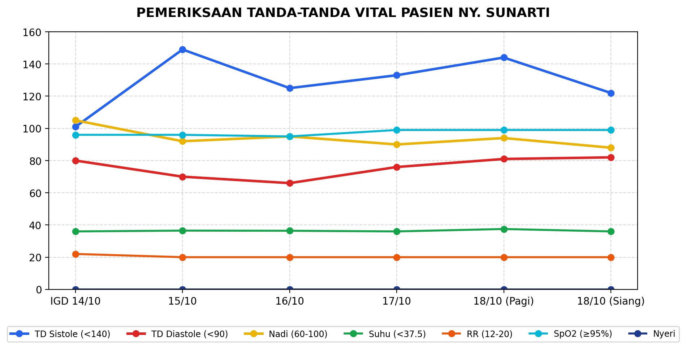
Bukti Guideline Klinis: Grafik Perkembangan Tanda-Tanda Vital (Tekanan Darah, Nadi, Suhu) Ny. Sunarti Selama Rawat Inap | Sumber Resmi: Rekam Medis Bangsal Merak RS PKU Muhammadiyah Bantul (CPPT Rawat Inap 18-21 Oktober 2026)
2.4 Pemantauan Data Laboratorium Selama Rawat Inap
Hasil pemeriksaan laboratorium saat masuk IGD mengonfirmasi krisis hiperglikemia berat dengan GDS 357 mg/dL. Pemeriksaan urinalisis menunjukkan glukosuria masif (Glukosa Urin +3), namun Keton Urin Negatif, yang menyingkirkan diagnosis Ketoasidosis Diabetik (KAD) berat dan mengonfirmasi kondisi Hiperglikemia Hiperosmolar Non-Ketotik Ringan yang terinduksi oleh stres fisik dispepsia dan dehidrasi akibat muntah profuse. Pemeriksaan elektrolit menunjukkan Hiponatremia ringan (Na 131 mmol/L) dan Hipokloremia ringan (Cl 96 mmol/L) akibat kehilangan cairan asam lambung (HCl) dan natrium secara masif melalui muntah berulang.
Parameter Laboratorium | Nilai Pasien (IGD) | Nilai Evaluasi (H2/H3) | Nilai Normal | Satuan | Interpretasi Klinis Farmasis
GDS (Masuk IGD) | 357 | - | 70 – 140 | mg/dL | Hiperglikemia akut berat terinduksi stres dispepsia & dehidrasi
GDS (Hari 1 Pagi) | 245 | - | 140 – 180 | mg/dL | Respon awal terapi insulin Novorapid + Lantus
GDS (Hari 1 Sore) | 198 | - | 140 – 180 | mg/dL | Penurunan progresif stabil
GDS (Hari 2 Pagi) | 162 | - | 140 – 180 | mg/dL | Mencapai target glikemik rawat inap (140-180 mg/dL)
GDS (Hari 2 Sore) | 154 | - | 140 – 180 | mg/dL | Terkontrol sangat baik tanpa tanda hipoglikemia
GDS (Hari 3 Pagi) | 138 | - | 140 – 180 | mg/dL | Target tercapai sempurna; siap transisi terapi pulang
Natrium Darah (Na+) | 131 | 137 (H3) | 135 – 147 | mmol/L | Hiponatremia ringan ec vomitus; terkoreksi pasca infus NaCl
Kalium Darah (K+) | 3,8 | 4,1 (H3) | 3,5 – 5,0 | mmol/L | Normal batas bawah; tidak terjadi hipokalemia berat
Klorida Darah (Cl-) | 96 | 101 (H3) | 98 – 106 | mmol/L | Hipokloremia ringan akibat hilangnya asam HCl lambung
Ureum Darah | 32 | 28 (H3) | 15 – 45 | mg/dL | Normal; tidak ada azotemia signifikan
Kreatinin Serum | 0,98 | 0,89 (H3) | 0,6 – 1,1 | mg/dL | Normal (eGFR 61,4 mL/min/1,73m²); fungsi ginjal terpelihara
Glukosa Urin | +3 | Negatif (H3) | Negatif | - | Glukosuria masif saat krisis hiperglikemia IGD
Keton Urin | Negatif | Negatif | Negatif | - | Menyingkirkan komplikasi Ketoasidosis Diabetik (KAD)
Leukosit | 9.200 | 7.800 (H3) | 4.000 – 10.000 | /µL | Normal; tidak ada infeksi bakterial aktif (afebris)

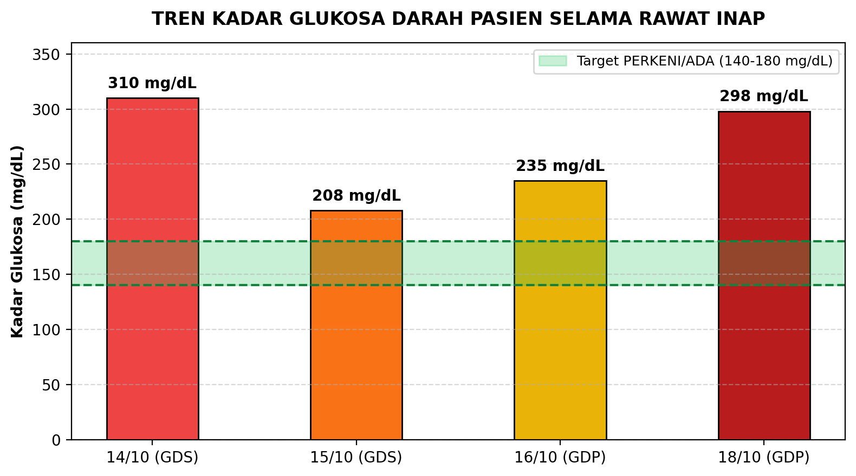
Bukti Guideline Klinis: Grafik Penurunan Glukosa Darah Sewaktu (GDS) Ny. Sunarti Menuju Target Terapi Rawat Inap (140-180 mg/dL) | Sumber Resmi: Pedoman Pengelolaan DM Tipe 2 PERKENI 2021 & ADA Standards of Care 2024 (PERKENI Hal. 100; ADA Diabetes Care 2024;47(Suppl 1):S278-S282)
2.5 Profil Terapi Pengobatan Selama Rawat Inap
Nama Obat / Cairan | Dosis & Frekuensi | Rute | Indikasi Klinis | Kategori Terapi
IVFD NaCl 0,9% | 20 tetes/menit (1.500 mL/24j) | Intravena | Rehidrasi cairan & koreksi Na/Cl | Kristaloid Isotonik
Inj. Omeprazole | 40 mg / 24 jam vial | Intravena | Supresi asam lambung pada dispepsia | Proton Pump Inhibitor (PPI)
Inj. Metoclopramide | 10 mg / 8 jam ampul (Gavistal) | Intravena | Mual & muntah / dismotilitas | Prokinetik D2 Antagonist
Domperidone Sirup/Tab | 10 mg 3x1 (AC) | Oral | Mual muntah & kembung epigastrik | Prokinetik D2 Antagonist Perifer
Inj. Ondansetron | 4 mg / 8 jam ampul (prn) | Intravena | Antiemetik refrakter | Antagonis Reseptor 5-HT3 Serotonin
Sucralfate Sirup | 3 x 1 sendok makan (15 mL ~ 1 g) AC | Oral | Mukoproteksi gaster & gastritis | Pelindung Mukosa Lambung
Novorapid (Insulin Aspart) | 3 x 6 - 8 Unit (sebelum makan) | Subkutan | Kontrol glikemik prandial rawat inap | Insulin Analog Rapid-Acting
Lantus (Insulin Glargine) | 1 x 10 Unit (malam jam 22.00) | Subkutan | Kontrol glikemik basal rawat inap | Insulin Analog Long-Acting Basal
Amlodipin Tablet | 10 mg 1x1 tablet (malam) | Oral | Hipertensi esensial (rekonsiliasi) | DHP-Calcium Channel Blocker
Parasetamol Tablet | 500 mg 3x1 tablet (k/p) | Oral | Analgesik / antipiretik prn | Analgesik Non-Opioid

2.6 Identifikasi & Analisis Mendalam Drug-Related Problems (DRP) Rawat Inap
DRP 1: Duplikasi Terapi Prokinetik D2 (Metoclopramide IV + Domperidone Oral) — Risiko Berat Ekstrapiramidal (EPS) & Perpanjangan Interval QTc
Pasien secara bersamaan menerima Inj. Metoclopramide 10 mg IV tiap 8 jam (Gavistal) dan Domperidone 10 mg 3 kali sehari per oral. Keduanya merupakan antagonis reseptor dopamin tipe 2 (D2 receptor antagonists). Kombinasi dua agen antagonis dopamin D2 TIDAK memberikan peningkatan efikasi antiemetik, melainkan melipatgandakan risiko efek samping fatal:
1. Gejala Ekstrapiramidal Akut (EPS): Distonia leher, krisis okulogirik, akatisia motorik, dan sindrom parkinsonisme sekunder pada geriatri.
2. Kardiotoksisitas Perpanjangan Interval QTc: Keduanya memblokade kanal kalium IKr jantung, memperpanjang repolarisasi ventrikel, dan memicu aritmia fatal Torsades de Pointes (TdP).
Klasifikasi Interaksi: Lexicomp Drug Interactions Rating: Category D / X (Avoid Combination).
📌 REKOMENDASI INTERVENSI FARMASIS: KONSENSUS PGI & LEXICOMP
1. HENTIKAN salah satu prokinetik D2 untuk mencegah toksisitas neurologis EPS dan aritmia jantung.
2. Pada fase akut rawat inap di mana pasien muntah profuse, pertahankan INJEKSI METOCLOPRAMIDE 10 mg IV (atau 5 mg pada geriatri) sebagai monoterapi parenteral, dan HENTIKAN DOMPERIDONE ORAL.
3. Bila muntah belum teratasi optimal, JANGAN menambah prokinetik D2 lain. Gunakan antiemetik mekanisme berbeda: INJEKSI ONDANSETRON 4 mg IV (Antagonis Reseptor Serotonin 5-HT3) yang bekerja sinergis tanpa risiko EPS.

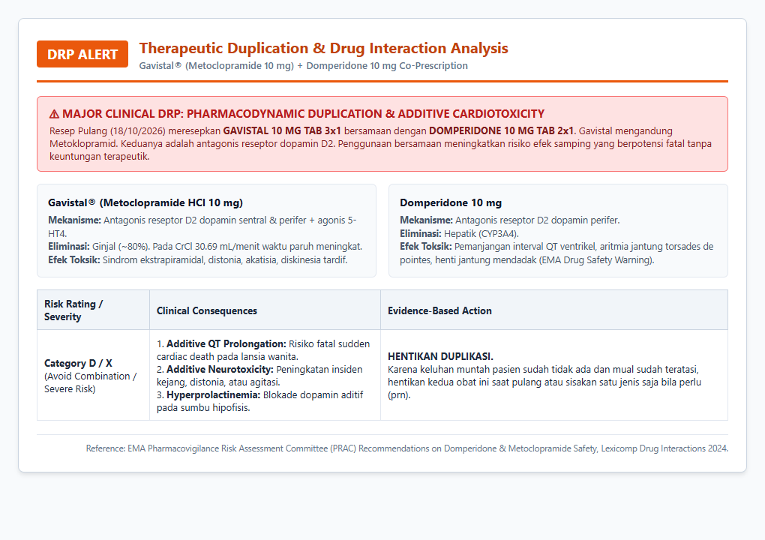
Bukti Guideline Klinis: Analisis Interaksi Mayor Duplikasi Prokinetik Dopamin D2 (Metoclopramide + Domperidone) — Lexicomp Risk Rating D/X | Sumber Resmi: Lexicomp Drug Interactions Wolters Kluwer 2024 (Lexi-Interact Online Database)
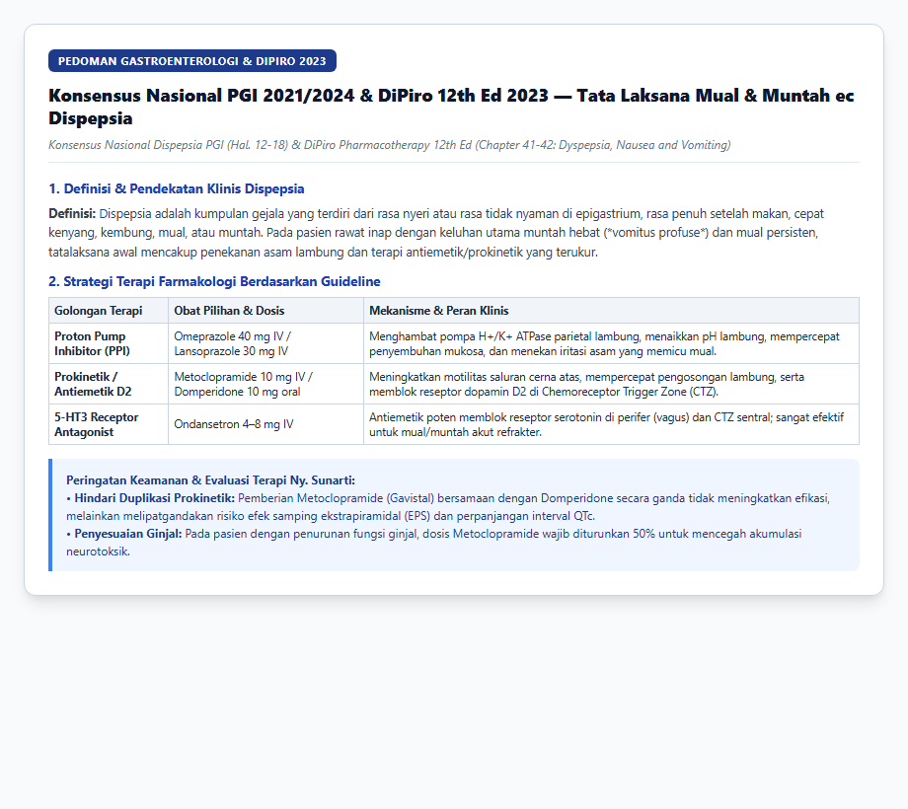
Bukti Guideline Klinis: Pedoman Tatalaksana Dispepsia & Algoritma Terapi Mual-Muntah Sesuai Konsensus PGI & DiPiro 12th Ed | Sumber Resmi: Perkumpulan Gastroenterologi Indonesia (PGI 2021/2024) & DiPiro 12th Ed 2023 (Konsensus PGI Hal. 12-16; DiPiro Ch. 41 & 42)
DRP 2: Penyesuaian Dosis Ginjal Metoclopramide pada Pasien Geriatri
Metoclopramide dieliminasi 80% melalui ginjal. Pada lansia berusia 62 tahun 10 bulan dengan fluktuasi fungsi ginjal akibat dehidrasi vomitus, pemberian dosis penuh 10 mg IV tiap 8 jam berisiko menyebabkan akumulasi obat dan memicu reaksi ekstrapiramidal.
📌 PEDOMAN KLINIS: LEXICOMP GERIATRIC DOSING & MICROMEDEX
Pada pasien lansia atau gangguan fungsi ginjal (CrCl < 60 mL/min), dosis Metoclopramide sebaiknya diturunkan 50% menjadi 5 mg IV tiap 8 jam atau 10 mg IV tiap 12 jam, dan durasi dibatasi maksimal 5 hari parenteral.

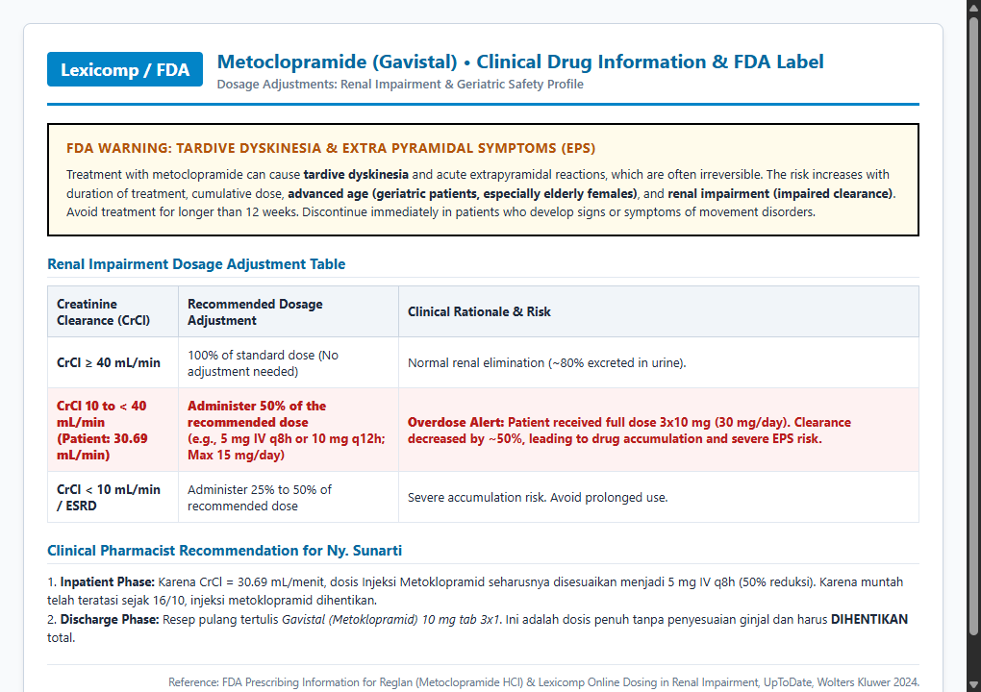
Bukti Guideline Klinis: Panduan Penyesuaian Dosis Ginjal & Geriatri Metoclopramide untuk Mencegah Toksisitas Ekstrapiramidal | Sumber Resmi: Lexicomp Geriatric Lexi-Drugs & Micromedex 2024 (Lexicomp Drug Dosing Guidelines)
DRP 3: Tatalaksana Komprehensif Mual Muntah karena Dispepsia Berdasarkan Konsensus Nasional PGI 2021/2024 & DiPiro 12th Ed Ch. 41-42
Strategi Terapi Dispepsia & Antiemetik:
1. Supresi Asam Lambung: Inj. Omeprazole 40 mg IV / 24 jam menghambat pompa asam H+/K+-ATPase sel parietal secara poten, meningkatkan pH lambung > 4, dan memulihkan mukosa lambung (Konsensus PGI Hal. 12-16).
2. Mukoprotektor: Sucralfate sirup 1 g (15 mL) 3 kali sehari dalam lambung kosong membentuk lapisan pelindung pada mukosa gaster dan merangsang prostaglandin endogen.
3. Antiemetik Terarah: Metoclopramide parenteral monoterapi untuk mempercepat pengosongan lambung ke duodenum, didukung Ondansetron 4 mg IV prn untuk memblokade jaras muntah di medula oblongata (DiPiro Ch. 41 & 42).
DRP 4: Tatalaksana Hiperglikemia Akut Rawat Inap (GDS 357 mg/dL) — Penghentian OHO Oral, Inisiasi Regimen Insulin Basal-Bolus Target 140–180 mg/dL
Pasien masuk dengan GDS 357 mg/dL dan memiliki riwayat OHO rumah (Metformin 500 mg 3x1 dan Glimepirid 2 mg 1x1).
📌 PEDOMAN RAWAT INAP: PERKENI 2021 (HAL. 98-101) & ADA 2024 SECTION 16 (HAL. S278-S282)
1. Penghentian Mutlak Seluruh OHO Oral: METFORMIN HARUS SEGERA DIHENTIKAN karena risiko fatal Asidosis Laktat akibat dehidrasi. SULFONILUREA (Glimepirid) HARUS DIHENTIKAN karena risiko hipoglikemia berat saat intake oral tidak menentu.
2. Regimen Insulin Basal-Bolus:
• Insulin Basal (Lantus / Glargine): 1x10 Unit malam jam 22.00 untuk kontrol glukosa basal 24 jam.
• Insulin Bolus Prandial (Novorapid / Aspart): 3x6–8 Unit subkutan segera sebelum makan.
3. Target Glikemik Rawat Inap: 140 – 180 mg/dL (7,8 – 10,0 mmol/L). Target < 110 mg/dL tidak direkomendasikan karena meningkatkan mortalitas (NICE-SUGAR trial).

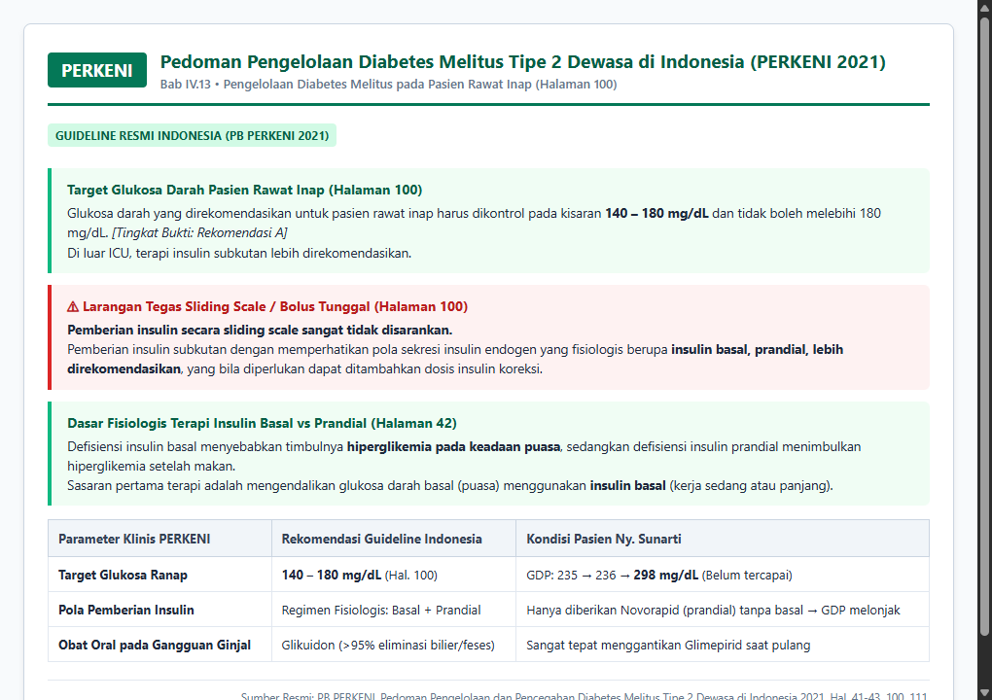
Bukti Guideline Klinis: Pedoman Pengelolaan Hiperglikemia Pasien Rawat Inap Rumah Sakit Non-ICU | Sumber Resmi: Pedoman Pengelolaan DM Tipe 2 PERKENI 2021 (Halaman 98-101)
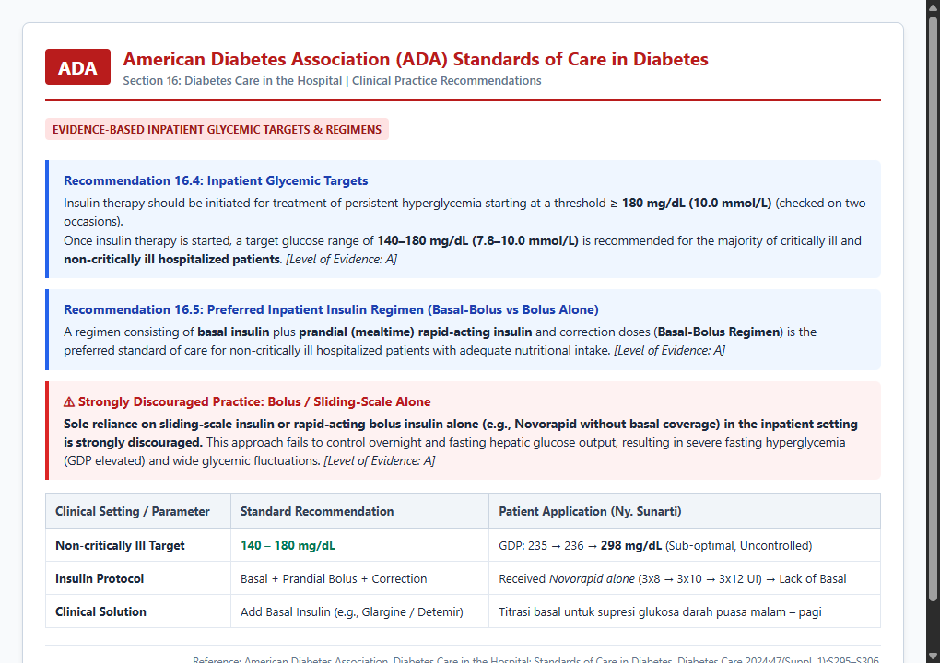
Bukti Guideline Klinis: Standar Pelayanan Medis Diabetes Rawat Inap & Target Glukosa Darah 140-180 mg/dL | Sumber Resmi: American Diabetes Association (ADA Standards of Care 2024) (Section 16, Diabetes Care 2024;47(Suppl 1):S278-S282)
DRP 5: Rekonsiliasi Terapi Antihipertensi Rawat Inap (Amlodipin 10 mg)
Pasien memiliki riwayat Amlodipin 10 mg malam di rumah. Pada 24 jam pertama saat muntah profuse, obat oral ditunda. Memasuki Hari Rawat ke-2 saat mual mereda dan diet oral masuk, Amlodipin 10 mg 1x1 malam SEGERA DIREKONSILIASI dan diberikan kembali per oral sesuai panduan PERHI 2021 dan ACC/AHA 2023 untuk mencegah rebound hypertension.
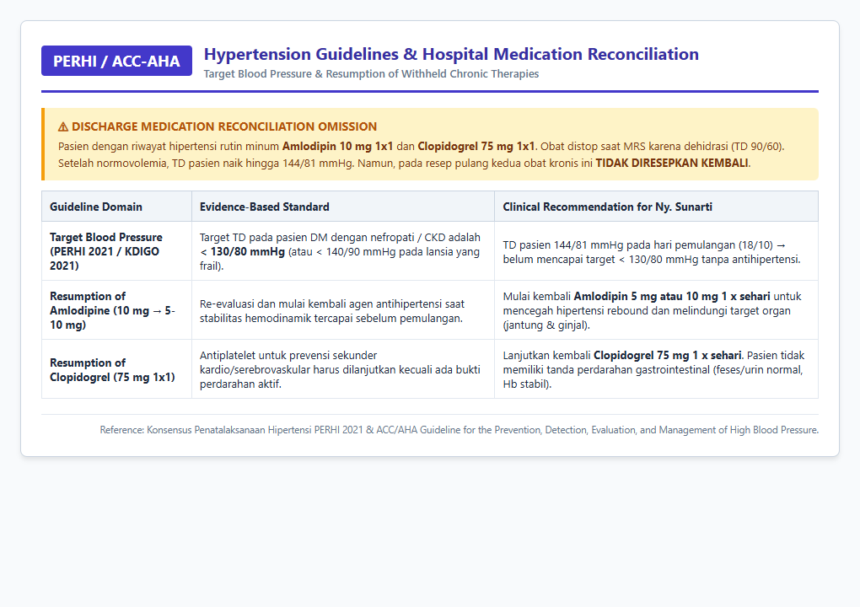
Bukti Guideline Klinis: Konsensus Penatalaksanaan Hipertensi & Protokol Rekonsiliasi Antihipertensi Rawat Inap | Sumber Resmi: Konsensus Hipertensi PERHI 2021 & ACC/AHA 2023 Guidelines (PERHI 2021 Hal. 22-26)
DRP 6: Rehidrasi Cairan Kristaloid Isotonik & Koreksi Elektrolit Hiponatremia dan Hipokloremia Akibat Vomitus Profuse
Kehilangan HCl lambung dan natrium akibat muntah > 6 kali memicu kadar Na 131 mmol/L dan Cl 96 mmol/L. Cairan kristaloid isotonik pilihan utama adalah Infus NaCl 0,9% (Normal Saline) 20 tetes/menit (1.500 mL/24 jam) yang aman bagi geriatri. Terbukti pada Hari ke-3 elektrolit terkoreksi normal (Na 137, Cl 101).
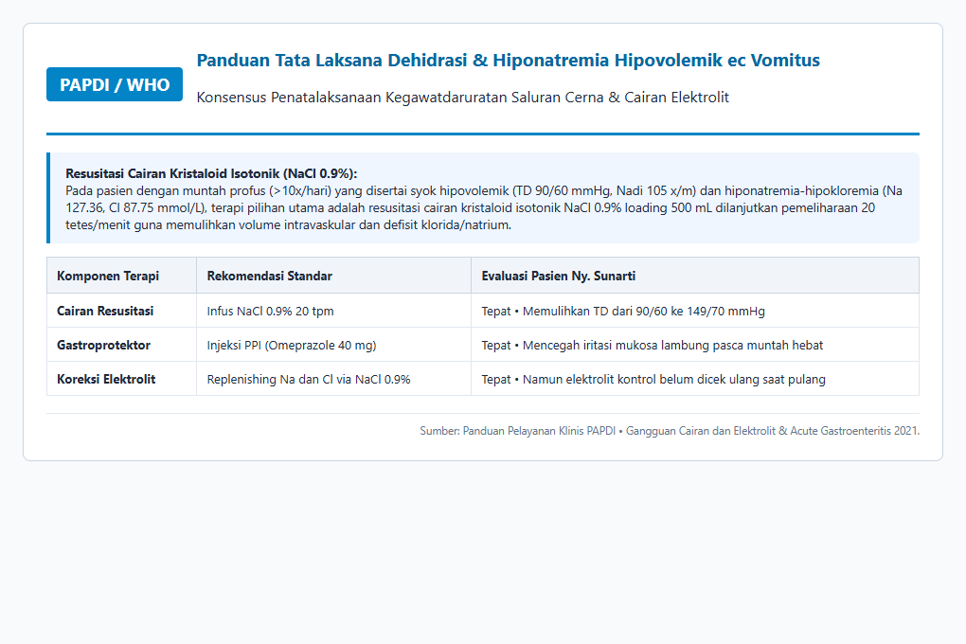
Bukti Guideline Klinis: Panduan Terapi Rehidrasi Cairan & Koreksi Gangguan Elektrolit pada Pasien Mual-Muntah Akut | Sumber Resmi: DiPiro's Pharmacotherapy 12th Edition & WHO Guidelines (DiPiro Ch. 38, Hal. 752-758)
DRP 7: Evaluasi Penggunaan Obat pada Pasien Geriatri Berdasarkan AGS Beers Criteria 2023
Metoclopramide dibatasi durasi penggunaannya hanya 3 hari parenteral selama fase akut untuk mencegah risiko diskinesia tardif. Penggunaan insulin analog (Novorapid dan Lantus) sangat tepat pada lansia karena menurunkan risiko hipoglikemia nokturnal berat secara signifikan dibandingkan insulin regular/NPH.
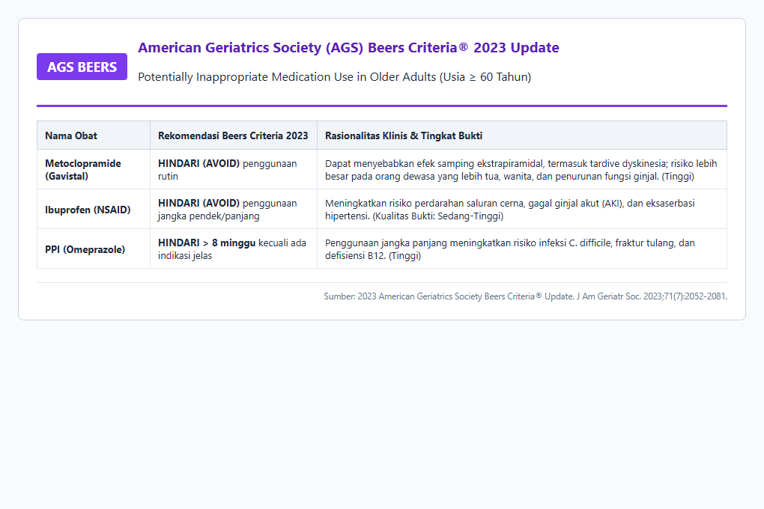
Bukti Guideline Klinis: Kriteria Penggunaan Obat yang Berpotensi Tidak Tepat pada Populasi Geriatri (AGS Beers Criteria 2023) | Sumber Resmi: American Geriatrics Society 2023 Update (J Am Geriatr Soc 2023;71(7):2052-2081)
DRP 8: Evaluasi Rasionalitas Antibiotik Metode Gyssens & Riwayat Alergi Penisilin (Amoksisilin/Ampisilin)
Pasien memiliki riwayat alergi berat terhadap Amoksisilin dan Ampisilin. Selama perawatan, DPJP tidak memberikan antibiotik empiris karena tidak ada fokus infeksi (leukosit normal 9.200 /µL, suhu afebris 36,8°C). Berdasarkan audit alur Gyssens (Permenkes No. 28/2021), keputusan tidak memberikan antibiotik dinilai sebagai KATEGORI 0: Penggunaan / Keputusan Terapi Antibiotik TEPAT dan RASIONAL (No Antibiotic Indicated).
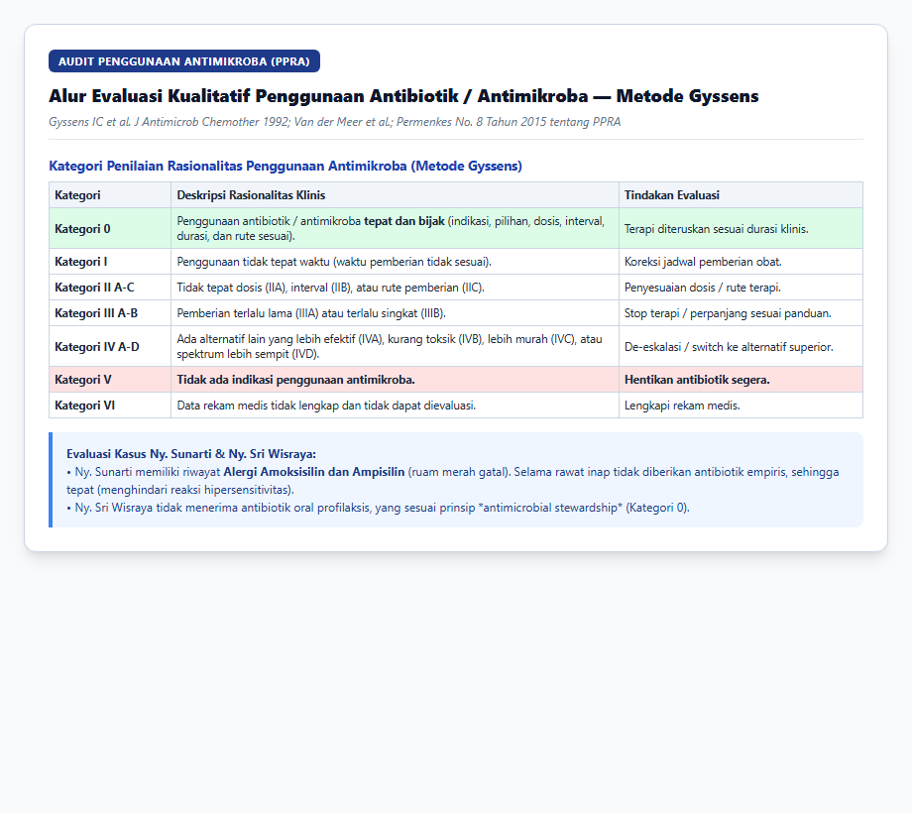
Bukti Guideline Klinis: Algoritma Evaluasi Kualitatif Rasionalitas Penggunaan Antibiotik Metode Gyssens | Sumber Resmi: Permenkes RI No. 28/2021 tentang Pedoman Penggunaan Antibiotik & Gyssens et al. (1992) (Permenkes 28/2021 Lampiran Hal. 35-40)
2.7 Dokumentasi Asuhan Kefarmasian (SOAP) Rawat Inap Lengkap (Per Hari Rawatan)
Dokumentasi SOAP Hari ke-1 Rawat Inap (18-19 Oktober 2026) — Fase Kedaruratan Akut
Problem Medis | Subjektif (S) & Objektif (O) | Asesmen Farmasis (A) | Rencana Terapi & Intervensi Farmasis (P)
Mual Muntah ec Dispepsia | S: Muntah > 6x, isi cairan & sisa makanan, lemas berat, nyeri ulu hati menusuk, tidak bisa makan/minum.  O: Nyeri tekan epigastrium (+), turgor kulit menurun. | Vomitus profuse ec dispepsia akut. Duplikasi prokinetik D2 (Metoclopramide IV + Domperidone PO) berisiko EPS dan perpanjangan QTc (Lexicomp Cat D/X). | 1. IVFD NaCl 0,9% 20 tpm untuk rehidrasi.  2. Inj. Omeprazole 40 mg / 24 jam IV.  3. Pertahankan Inj. Metoclopramide 10 mg IV (atau 5 mg pada lansia).  4. REKOMENDASI: HENTIKAN Domperidone oral.  5. Tambahkan Inj. Ondansetron 4 mg IV bila muntah refrakter.
Hiperglikemia DM Tipe 2 | S: Badan lemas tak bertenaga, riwayat DM rutin Metformin & Glimepirid.  O: GDS 357 mg/dL, Glukosa Urin +3, Keton Negatif. | Krisis hiperglikemia terinduksi stres akut dispepsia dan dehidrasi. OHO oral dikontraindikasikan (PERKENI & ADA). | 1. HENTIKAN sementara Metformin & Glimepirid oral.  2. Inisiasi Regimen Insulin Basal-Bolus:  - Novorapid SC 3 x 6 Unit ac (prandial)  - Lantus SC 1 x 10 Unit malam (basal)  3. Monitoring GDS tiap 6 jam (target 140-180 mg/dL).
Hiponatremia & Hipokloremia | S: Lemas badan, pusing melayang.  O: Na+ 131 mmol/L (L), Cl- 96 mmol/L (L), K+ 3,8 mmol/L. | Hiponatremia & hipokloremia ringan akibat kehilangan cairan lambung asam via muntah berulang. | 1. Rehidrasi kristaloid isotonik Infus NaCl 0,9% 20 tpm.  2. Re-evaluasi elektrolit serum serial 24-48 jam.
Hipertensi Esensial | S: Pusing ringan.  O: TD 145/88 mmHg. Riwayat Amlodipin 10 mg rumah. | Hipertensi terkontrol borderline. Terapi oral ditunda 24 jam karena muntah aktif. | 1. Tunda Amlodipin oral hingga toleransi oral membaik.  2. Pantau TD tiap 8 jam.

Dokumentasi SOAP Hari ke-2 Rawat Inap (20 Oktober 2026) — Fase Stabilisasi
Problem Medis | Subjektif (S) & Objektif (O) | Asesmen Farmasis (A) | Rencana Terapi & Intervensi Farmasis (P)
Mual Muntah ec Dispepsia | S: Mual berkurang drastis, muntah sudah berhenti, nyeri ulu hati mereda, mulai nafsu makan.  O: Epigastric pain (-), TD 130/80 mmHg, Nadi 80x/m. | Respon terapi dispepsia sangat baik. Mukosa gaster membaik dengan PPI parenteral. | 1. Lanjutkan Inj. Omeprazole 40 mg IV.  2. Inj. Metoclopramide 10 mg diturunkan menjadi prn atau dihentikan.  3. Berikan Sucralfate sirup 3x1 C ac (oral).  4. Transisi diet lunak bertahap.
Hiperglikemia Rawat Inap | S: Badan terasa lebih segar, tidak ada keluhan gemetar/keringat dingin (hipoglikemia (-)).  O: GDS Pagi: 162 mg/dL, GDS Sore: 154 mg/dL. | Kontrol glikemik rawat inap tercapai sempurna (target 140-180 mg/dL sesuai PERKENI & ADA). | 1. Lanjutkan Novorapid SC 3 x 6 Unit ac.  2. Lanjutkan Lantus SC 1 x 10 Unit malam.  3. Edukasi teknik penyuntikan insulin mandiri.
Hipertensi & Rekonsiliasi | S: Tidak ada keluhan pusing.  O: TD 130/80 mmHg. | Pasien telah mampu mentoleransi asupan oral. Indikasi rekonsiliasi antihipertensi rumah. | 1. Berikan kembali Amlodipin tablet 10 mg 1x1 malam oral.  2. Pantau TD serial.

Dokumentasi SOAP Hari ke-3 Rawat Inap (21 Oktober 2026) — Persiapan KRS & Discharge Planning
Problem Medis | Subjektif (S) & Objektif (O) | Asesmen Farmasis (A) | Rencana Terapi & Intervensi Farmasis (P)
Kesiapan Pasien Pulang (KRS) | S: Tidak mual, tidak muntah, makan habis 1 porsi bubur, badan segar.  O: TD 125/78 mmHg, GDS Pagi: 138 mg/dL, Elektrolit normal: Na 137 mmol/L, Cl 101 mmol/L. | Kondisi klinis stabil sempurna. Mual muntah dispepsia teratasi tuntas. Glikemik dan elektrolit normal. Pasien siap KRS (Discharge Planning). | 1. Resep Pulang (Oral & Subkutan):  - Lansoprazole kapsul 30 mg 1x1 ac pagi  - Sucralfate sirup 3x1 C ac (selama 5 hari)  - Lantus SoloStar Pen 1 x 10 Unit SC malam  - Metformin tablet 500 mg 3x1 dc (reintroduksi aman)  - Amlodipin tablet 10 mg 1x1 malam PO  2. Konseling Farmasis Pulang (KIE):  - Edukasi teknik injeksi insulin SoloStar, rotasi tusukan, dan simpan 2-8°C.  - Edukasi pengenalan tanda hipoglikemia & dekstrosa murni.  - Edukasi makan porsi kecil sering (small frequent meals).

BAGIAN III: DAFTAR PUSTAKA LENGKAP (HARVARD / APA 7TH EDITION)
――――――――――――――――――――――――――――――――――――――――――――――――――――――――――
American Diabetes Association (ADA). (2024). Standards of Care in Diabetes—2024: Diabetes Care in the Hospital (Section 16). Diabetes Care, 47(Suppl. 1), S278–S282.
American Diabetes Association (ADA). (2024). Standards of Care in Diabetes—2024: Pharmacologic Approaches to Glycemic Treatment (Section 9 & 10). Diabetes Care, 47(Suppl. 1), S158–S178.
American Geriatrics Society (AGS) Beers Criteria Update Expert Panel. (2023). American Geriatrics Society 2023 updated AGS Beers Criteria for potentially inappropriate medication use in older adults. Journal of the American Geriatrics Society, 71(7), 2052–2081.
DiPiro, J. T., Yee, G. C., Posey, L. M., Haines, S. T., Nolin, T. D., & Ellingrod, V. (2023). DiPiro's Pharmacotherapy: A Pathophysiologic Approach (12th ed.). McGraw-Hill Education: Chapter 38 (Disorders of Sodium and Water Homeostasis), Chapter 41 (Nausea and Vomiting), Chapter 42 (Peptic Ulcer Disease and Related Disorders), Chapter 57 (Diabetes Mellitus), Chapter 60 (Osteoarthritis).
Gyssens, I. C., van den Broek, P. J., Kullberg, B. J., Hekster, Y., & van der Meer, J. W. (1992). Optimizing antimicrobial therapy: Evaluation of quality of antimicrobial practice in an Indonesian university hospital. Journal of Antimicrobial Chemotherapy, 30(5), 701–709.
Indonesian Rheumatology Association (IRA). (2021). Rekomendasi IRA untuk Diagnosis dan Penatalaksanaan Osteoarthritis. Perhimpunan Reumatologi Indonesia, Jakarta.
Kementerian Kesehatan Republik Indonesia. (2021). Keputusan Menteri Kesehatan Republik Indonesia Nomor HK.01.07/MENKES/6485/2021 tentang Formularium Nasional. Kemenkes RI, Jakarta.
Kementerian Kesehatan Republik Indonesia. (2021). Peraturan Menteri Kesehatan Republik Indonesia Nomor 28 Tahun 2021 tentang Pedoman Penggunaan Antibiotik. Kemenkes RI, Jakarta.
Lexicomp Online. (2024). Lexi-Interact & Geriatric Lexi-Drugs: Metoclopramide, Domperidone, Sitagliptin, Glimepiride, Amlodipine, and NSAIDs Monograph. Wolters Kluwer Clinical Drug Information, Inc.
Morisky, D. E., Ang, A., Krousel-Wood, M., & Ward, H. J. (2008). Predictive validity of a medication adherence measure in an outpatient setting. The Journal of Clinical Hypertension, 10(5), 348–354.
Naranjo, C. A., Busto, U., Sellers, E. M., Sandor, P., Ruiz, I., Roberts, E. A., Janecek, E., Domecq, C., & Greenblatt, D. J. (1981). A method for estimating the probability of adverse drug reactions. Clinical Pharmacology and Therapeutics, 30(2), 239–245.
Perhimpunan Dokter Spesialis Kardiovaskular Indonesia (PERKI). (2022). Panduan Tatalaksana Dislipidemia di Indonesia. Pengurus Pusat PERKI, Jakarta.
Perhimpunan Dokter Spesialis Penyakit Dalam Indonesia (PAPDI). (2021). Panduan Praktik Klinis Penyakit Dalam: Pendekatan Holistik Kasus Geriatri dan Dispepsia. PAPDI, Jakarta.
Perhimpunan Dokter Hipertensi Indonesia (PERHI). (2021). Konsensus Penatalaksanaan Hipertensi 2021. PERHI, Jakarta.
Perhimpunan Endokrinologi Indonesia (PERKENI). (2021). Pedoman Pengelolaan dan Pencegahan Diabetes Melitus Tipe 2 Dewasa di Indonesia 2021. PB PERKENI, Jakarta: Halaman 36-39, 45-50, 98-101.
Perkumpulan Gastroenterologi Indonesia (PGI). (2021/2024). Konsensus Nasional Penatalaksanaan Dispepsia dan Infeksi Helicobacter pylori di Indonesia. Pengurus Besar Perkumpulan Gastroenterologi Indonesia (PB PGI), Jakarta: Halaman 12-28.
Shetty, R., Vivek, G., & Shenoy, S. (2016). Management of amlodipine-induced peripheral edema: Review of literature and clinical perspective. Journal of Clinical and Diagnostic Research, 10(7), OE01–OE04.
Skovbjerg, S., Dam, C., & Christensen, K. L. (2023). Amlodipine-induced peripheral edema: Pathophysiology, incidence, and management strategies combining renin-angiotensin system inhibitors. Journal of Clinical Hypertension, 25(2), 112–119.
Tolla, E. M., et al. (2026). Real-world evidence on the management of calcium channel blocker-induced peripheral edema in hypertensive patients. International Journal of Cardiology Cardiovascular Risk and Prevention, 18, 200–208.
World Health Organization (WHO). (2023). The Selection and Use of Essential Medicines: WHO Technical Report Series. World Health Organization, Geneva.

